浙江大学中间件技术工程研究中心
合作单位 | 杭州国家软件基地、恒生、信雅达、网新、新中大
项目名称 | 钱塘应用服务器（JTang）
产品版本 | V1.0 | 总页数：

JTang——EJB模块
设计说明书



编写单位： | 浙江大学中间件技术工程研究中心
编 写 人： | EJB组
编写时间： | 2005-04-28
修订记录
日期 | 修订版本 | 描述 | 作者
2005-04-28 | 0.8 | 初稿完成 | EJB模块组
2005-05-15 | 0.9 | 二稿完成 | EJB模块组

目 录
1 简介 1
1.1 目的 1
1.2 范围 1
1.2.1 软件名称 1
1.2.2 软件功能 1
1.2.3 软件应用 1
2 需求说明 2
2.1 JTang——EJB模块功能需求描述 2
2.1.1系统功能 2
2.1.2组件部署和卸载 2
2.2 JTang——EJB模块接口需求描述 3
2.2.1提供给用户使用的接口 3
2.3 JTang——EJB模块性能需求描述 4
2.4 JTang——EJB模块安全需求描述 5
2.5 JTang——EJB模块环境需求描述 5
2.6 JTang——EJB模块其他需求描述 5
2.6.1 遵循的规范 5
2.6.2第三方包 5
3 概要设计 6
3.1总体设计方案 6
3.1.1功能模型设计 6
3.1.2体系结构设计 7
3.1.3关键技术及解决方案 11
3.2 JTang——EJB模块概要设计 11
3.2.1 子模块描述 11
3.2.2 模块关键过程描述 14
3.2.3并发设计 32
3.2.4 可靠性设计 32
3.2.5 出错处理 33
3.2.6 日志设计 36
4 详细设计描述 37
4.1文件、包、类设计 37
4.2 JTang——EJB模块类图 41
4.2.1 各子模块之间的依赖关系 41
4.2.2 启动/部署子模块类图 42
4.2.3 MetaData子模块类图 43
4.2.4客户端拦截器子模块类图 44
4.2.5 服务器端拦截器子模块类图 45
4.2.6 容器子模块类图 45
4.2.7 激活/钝化子模块类图 47
4.2.8 MDB子模块类图 48
4.3函数设计 49
4.4接口及依赖关系 49
4.4.1 提供给其他模块的接口 49
4.4.2 模块间的依赖关系 50
4.5物理设计 54
4.5.2 配置文件设计 54
4.6测试要点 54
4.7界面设计 55
5尚未解决的问题 56
6参考资料清单 57

1 简介

1.1 目的
本文档系统地描述JTang应用服务器EJB模块的功能需求点、概要设计以及详细设计，为编码阶段做好准备，本文档的主要阅读对象为系统实现者、以及后期上层应用的开发者。

1.2 范围
JTang应用服务器的功能需求点、概要设计以及详细设计。

1.2.1 软件名称
软件中文名称：钱塘应用服务器
软件英文名称：JTang

1.2.2 软件功能
JTang是一个轻量级的J2EE应用服务器，支持企业级J2EE应用，该应用服务器提供EJB容器服务、JMS服务、JDBC及连接池服务、JTS服务、JNDI、JMX以及动态部署七大功能，并提供与Corba和DotNet技术的接口，同时可以实现与Tomcat服务器的无缝集成。
JTang EJB模块是应用服务器的核心实现，是实现应用程序业务逻辑的主要组件。EJB通过容器的协议或方法和其他的EJB或标准服务组件交互，并在交互过程中插入容器作为中介的结构，使用户能够根据组件部署时的配置描述文件，为组件透明地提供各种服务，如分布式远程方法调用、声明性事务管理、声明性访问控制检测、环境资源引用、组件实例池策略、缓存策略、状态管理等。

1.2.3 软件应用
主要研制面向制造业、服务业、电子商务、电子政务的中间件平台。
2 需求说明
需求说明包括功能需求、接口需求、性能需求、安全需求、环境需求以及其他需求。

2.1 JTang——EJB模块功能需求描述

2.1.1系统功能
系统功能为用户透明地提供各种服务，如分布式远程方法调用、事务管理、安全检查、资源池、状态管理等，具体描述如下：
- 远程方法调用：提供组件间基于RMI/IIOP的分布式远程方法调用；
- 组件实例池管理：容器实现通过组件池对组件实例进行管理，用户并不拥有组件实例的直接引用；
- 全生命周期管理：容器实现负责创建、激活、钝化、删除组件实例；
- 会话管理：容器负责对组件实例会话中的状态信息进行维护；
- 资源引用：提供声明性资源引用，容器负责对组件的资源引用进行管理，这些资源包括属性、jms topic、jms quene、datasource、ejb ref等；
- 事务管理：提供声明性事务管理，由容器负责事务的启动、提交、撤销，同时也提供用户自编码事务管理；
- 访问控制验证：提供声明性安全管理，容器负责对各种业务方法调用的权限验证；
- 持久性管理：提供声明性持久性管理机制，容器负责组件成员变量与数据库表列间的映射。

2.1.2组件部署和卸载
系统提供控制台实现对组件的远程部署和卸载。远程客户可以基于浏览器上传本地EJB 组件到应用服务器特定的部署目录下完成部署，部署的过程中会对组件进行有效性检查；通过将应用服务器特定部署目录下的组件jar文件删除完成卸载。

2.2 JTang——EJB模块接口需求描述

2.2.1提供给用户使用的接口
EJB类型 | 主要需求接口 | 功能要求列表
Stateless Session Bean | javax.ejb.EJBHome | 远程客户EJB home接口必须扩展的接口，用于创建、查找和移除远程EJB对象。
Stateless Session Bean | javax.ejb.EJBObject | 远程客户EJB remote接口必须扩展的接口，为远程用户提供业务逻辑接口。
Stateless Session Bean | javax.ejb.EJBLocalHome | 本地客户EJB home接口必须扩展的接口，用于创建、查找和移除本地EJB对象。
Stateless Session Bean | javax.ejb.EJBLocalObject | 本地客户EJB local接口必须扩展的接口，为本地用户提供业务逻辑接口。
Stateless Session Bean | javax.ejb.SessionBean | Session Bean业务逻辑实现类必须实现的接口。
Stateless Session Bean | javax.ejb.SessionContext | 为用户提供对运行时会话背景信息进行访问。
Stateful Session Bean | javax.ejb.EJBHome | 远程客户EJB home接口必须扩展的接口，用于创建、查找和移除远程EJB对象。
Stateful Session Bean | javax.ejb.EJBObject | 远程客户EJB remote接口必须扩展的接口，为远程用户提供业务逻辑接口。
Stateful Session Bean | javax.ejb.EJBLocalHome | 本地客户EJB home接口必须扩展的接口，用于创建、查找和移除本地EJB对象。
Stateful Session Bean | javax.ejb.EJBLocalObject | 本地客户EJB local接口必须扩展的接口，为本地用户提供业务逻辑接口。
Stateful Session Bean | javax.ejb.SessionBean | Session Bean业务逻辑实现类必须实现的接口。
Stateful Session Bean | javax.ejb.SessionContext | 为用户提供对运行时会话背景信息进行访问。
Stateful Session Bean | javax.ejb.SessionSynchronization | 用于通知事务边界，同步事务状态。
Message Driven Bean | javax.ejb.MessageDrivenBean | Message Driven Bean业务逻辑实现类必须实现的接口。
Message Driven Bean | javax.jms.MessageListener | 实现该接口接收异步消息进行处理。
Message Driven Bean | javax.ejb.MessageDrivenContext | 为用户提供对运行时消息驱动背景信息进行访问。

2.3 JTang——EJB模块性能需求描述
在主流服务器上模块支持的EJB组件个数不少于200个，并发用户数不少于500个；和典型的应用服务器相比较，性能应全面优于JBoss；典型的EJB远程调用的执行效率达到Weblogic的90％以上；本地调用的执行效率达到Weblogic的80％以上；并发调用的执行效率达到Weblogic的80％以上。

2.4 JTang——EJB模块安全需求描述
EJB模块做为商务逻辑组件，不存在界面，登陆等方面的安全需求体现在其客户端，如web、swing等，做为规范的一部分，安全需求更多体现在对组件方法的调用以及组件之间互相调用过程中的授权和验证。EJB提供声明性安全管理，安全模型基于RBAC访问控制模型，设定了主体、安全角色、方法集合等逻辑角色。其中主体可以是用户，也可以是一个ejb组件；主体和安全角色是多对多关系，一个主体可以隶属于多个安全角色，一个安全角色拥有多个主体；方法集合是组件远程接口方法的集合，安全角色和方法集之间也是多对多的关系。当且仅当一个主体所隶属的安全角色的并集拥有对某个方法的访问权限时，该主体才能对该方法进行调用。方法授权还具有传递性，同时主体可以在运行期间变更安全角色以完成某些特殊的操作或对特定的资源进行访问。

2.5 JTang——EJB模块环境需求描述
JTang EJB模块采用纯Java技术，能在多个主流计算机系统平台上运行，至少支持以下运行环境：
- 操作系统: Windows Server、Linux、Solaris；
- 数据库: Oracle、SQL Server、MySql；
- JDK版本: JDK1.3以上版本；

2.6 JTang——EJB模块其他需求描述

2.6.1 遵循的规范
EJB模块遵循EJB 2.0规范中除entity bean相关以外的所有标准，采用SessionBean＋DAO/OR的方式实现数据的持久化；支持EJB 2.1 Timer Service和Web Service；支持JTA 1.0规范，支持两阶段提交（2pc）协议；支持JDO 2.0规范。

2.6.2第三方包
3 概要设计

3.1总体设计方案

3.1.1功能模型设计
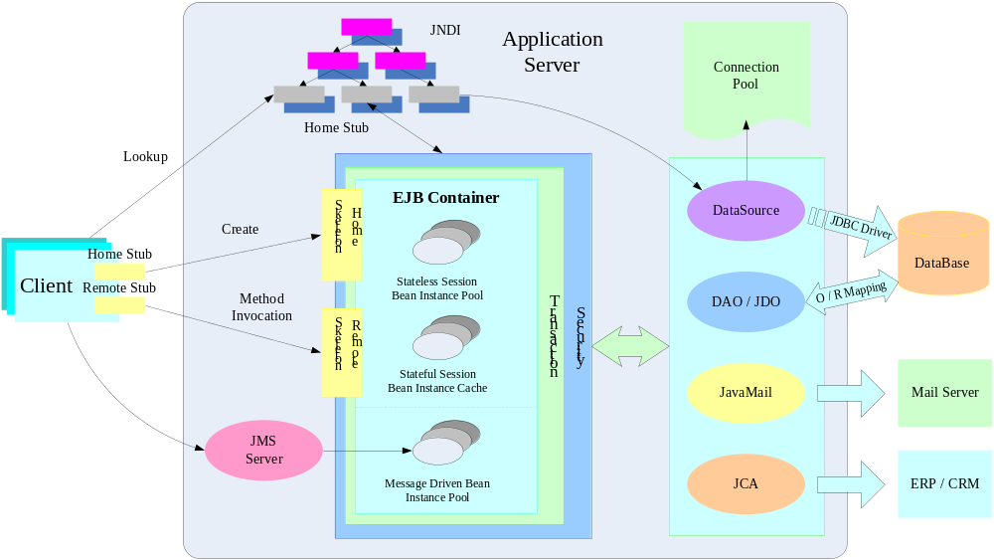图1 EJB功能模型图

EJB模块是应用服务器的核心实现，是实现应用程序业务逻辑的主要组件。EJB通过容器的协议或方法和其他的EJB或标准服务组件交互，并在交互过程中插入容器作为中介的结构，使用户能够根据组件部署时的配置描述文件，为组件透明地提供各种服务，如分布式远程方法调用、声明性事务管理、声明性访问控制检测、环境资源引用、数据库访问、O/R映射、异步消息处理、组件实例池策略、缓存策略等。各种类型的EJB的功能描述如下表所示：

功能分类 | 功能描述
Stateless Session Bean | 配置文件解析
Stateless Session Bean | 规范接口实现
Stateless Session Bean | 分布式远程方法调用
Stateless Session Bean | 组件池管理
Stateless Session Bean | 组件实例全生命周期管理
Stateless Session Bean | 环境资源引用
Stateless Session Bean | 访问控制检验
Stateful Session Bean | 配置文件解析
Stateful Session Bean | 规范接口实现
Stateful Session Bean | 组件池管理
Stateful Session Bean | 组件实例全生命周期管理
Stateful Session Bean | 分布式远程方法调用
Stateful Session Bean | 访问控制检验
Stateful Session Bean | CMT/BMT事务管理
Stateful Session Bean | 激活/钝化
Stateful Session Bean | 环境资源引用
Message Driven Bean | 配置文件解析
Message Driven Bean | 规范接口实现
Message Driven Bean | 组件池管理
Message Driven Bean | 访问控制检验
Message Driven Bean | 环境资源引用
Message Driven Bean | 分布式远程方法调用
Message Driven Bean | 组件实例全生命周期管理
Entity Bean替换 | DAO
Entity Bean替换 | O/R映射JDO整合
deploy/undeploy | 组件部署
deploy/undeploy | 组件卸载
表1 EJB功能描述表

3.1.2体系结构设计
EJB实现的功能模型（图2）主要分为四部分：客户端Home\Bean代理、远程调用传输、容器实现、环境资源绑定。其中客户端Home\Bean代理负责对调用进行封装、调用背景设置和预处理；远程调用传输基于不同地传输协议，将远程调用从客户端传输到服务端；容器负责提供事务、安全、组件池、激活/钝化、资源引用、组件实例生命周期管控等服务；资源绑定负责将共享资源，包括数据库连接、属性设置、JavaMail、JMS Topic、JMS Quene等共享资源与组件进行绑定。整个功能模型以远程调用从客户端传输到服务端并最终到达组件实例为主干将各个功能模块挂接起来实现功能需求。
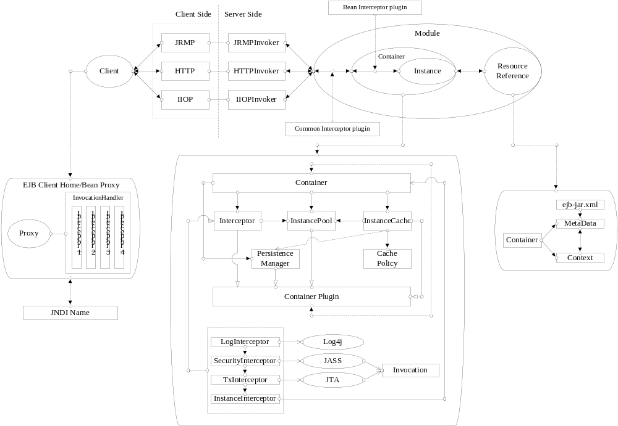
图2 EJB实现的体系结构

客户端home\bean代理实现框架如图3所示，绑定到jndi上的并非EJBHome接口的实现类，而是EJBHome接口的代理；EJBHome的代理实现将对继承EJBHome的接口的调用封装为Invocation委托给InvocationHandler接口实现类（ClientContainer）的invoke方法调用进行处理，后者在设置必要的invocation context和Invoker后，将invocation转发给客户端interceptor进行处理。客户端interceptor分home和bean两种interceptor，在jar包部署的时候由Container.create()方法装载并与InvocationHandler的实现类关联起来，针对EJBHome的任何调用必须先经过home类型的interceptor进行先期处理。客户端interceptor的作用在于将某些不需要在服务端进行处理的工作放在客户端进行处理，以减轻服务端的负载。EJBHome接口继承了Remote接口，客户端interceptor继承了Serializable接口，因而能够在客户lookup EJBHome接口和进行home方法调用的时候将EJBHome接口的proxy以及Interceptor从服务端串行化到客户端JVM上进行装载和调用；当用户lookup绑定到jndi上的EJBHome接口并调用其create方法时，返回的也并非EJBRemote接口，而是EJBRemote接口的代理，同样，针对EJBRemote接口的任何调用也必须先经过bean类型的interceptor进行先期处理。
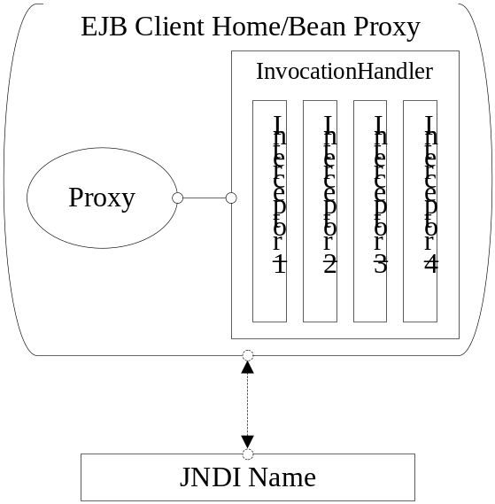
图3 客户端home\bean代理实现框架

最后一个客户端拦截器将调用传递给JRMPInvoker（HTTPInvoker）的proxy，再进一步传递给JRMPInvoker进行处理。JRMPInvoker继承了RemoteServer，能够实现对invocation的rmi传输。在对Invocation进行必要的处理（Marshalled）后进一步传递给Container.invoke()进行处理。每种类型的bean Container都有相应的服务端interceptor，它们在EJBApp.createContainer()的时候被统一加载并与Container关联起来。Invocation被进一步委托给服务端interceptor进行处理。Transaction Context和Security Context被依次放入Invocation中供Container在必要的时候对Transaction和Security进行处理。服务端的最后一个interceptor是固定的，它将直接对容器实现中的方法进行调用或从InstancePool中获得bean实例进行最终的方法调用。（图4）
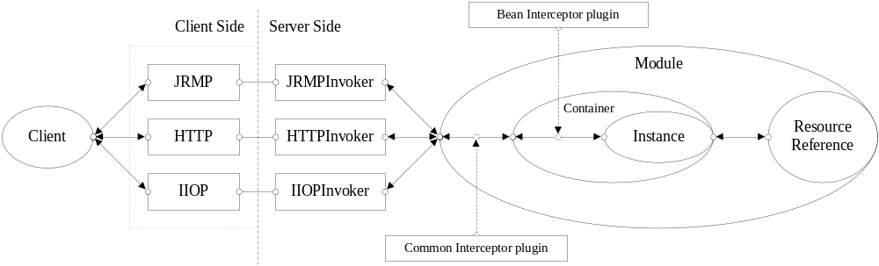
图4 远程方法调用

Container实现（图5）主要由Container、InstancePool、InstanceCache、CachePolicy、PersistenceManager和Interceptor组成。其中InstancePool、InstanceCache、Interceptor和PersistenceManager都继承了ContainerPlugin接口，其中的setContainer()方法用于建立与Container关联关系，另一方面，Container拥有这些接口类型的成员变量，使得Container做为协调者对这些plugin进行控制，从而实现对Bean instance的生命周期管理。Cache Policy基于LRU算法对cache中的stateful bean instance进行passivate和activate。PersistenceManager负责将钝化的stateful session bean instance存放到二级存储设备。组件中的每个EJB对应一个Container实例，每个Container有与之相关联的JRMPInvoker实例、客户端home/bean拦截器链实例、服务端拦截器链实例和实例池或缓存池，实例池或缓存池中保存有多个EJB实例为客户端并发请求提供服务。
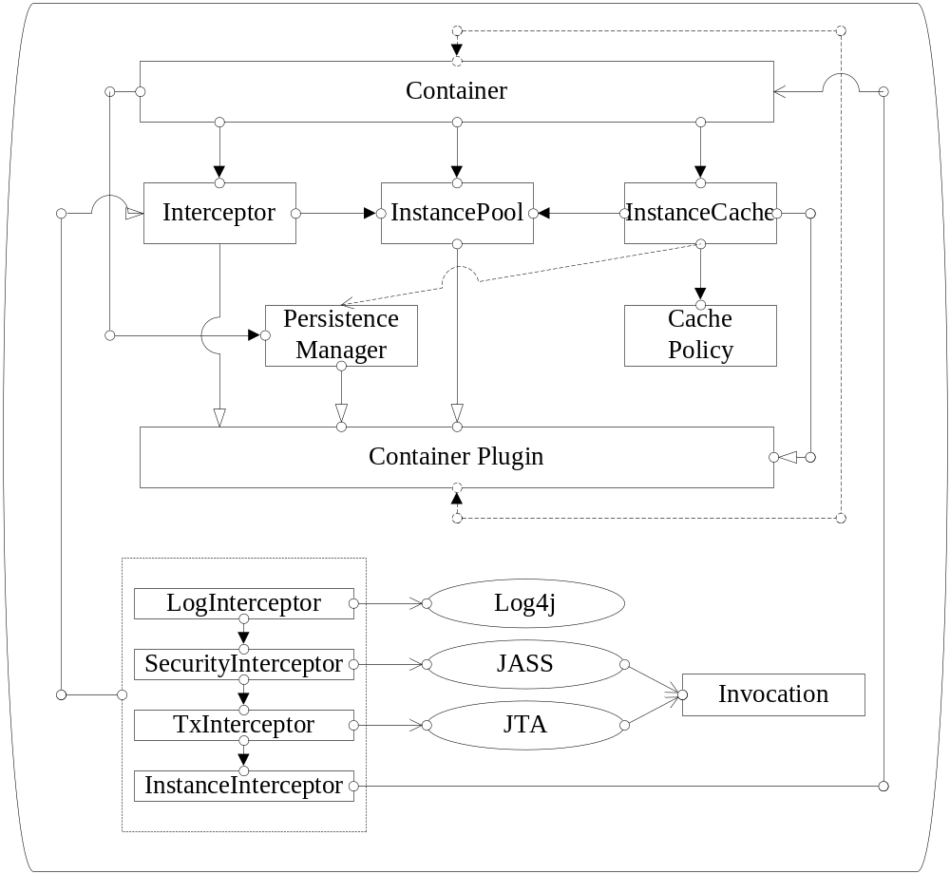
图5 容器实现

Environment Resource绑定如图6所示。ejb-jar.xml在EJB部署时在EJBDeployer.create()中被解析，元数据被存放在MetaData数据结构中，在Container.start()的时候，Environment Resource被bind到相应的JNDI上。
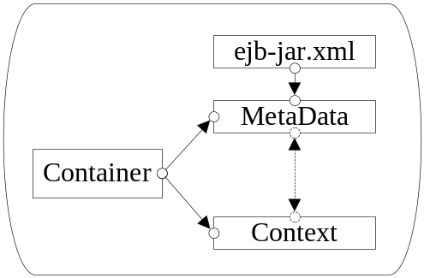
图6 Environment Resource绑定

备注：
1）用户调用EJBHome的create方法时，服务端的Container.createHome()方法被调用，调用返回的是EJBRemote接口的proxy。对于stateful session bean，instance先被放入instance pool中，然后再调用instance的ejbCreate方法；对于stateless session bean，在将instance封装为EnterpriseContext时调用ejbCreate方法，然后再放入instance pool中。
2）JRMPInvoker做为component在服务启动的时候就被装载，装载时JRMPInvoker的proxy被bind到Registry，在Container.start()的时候，将会lookup到注册的Invoker的proxy，做为InvocationContext的属性信息，后者将用于创建ClientContainer。
JTang EJB模块的体系结构与JBoss、JFox应用服务器的EJB实现体系结构基本相同，差别更多地体现在实现细节和特殊功能点的实施策略上，主要体现在以下几个方面：
1．JTang应用服务器的启动和部署kernal采用IoC实现，和JFox一致，这与JBoss采用以JMX为系统管理核心的方式完全不同。JBoss由于采用JMX为系统核心和总线，要求EJB实现的相关服务都必须注册为MBean，使得方法调用过程中的封装和反射机制使用过多，导致系统复杂度高、效率低、跟踪调试困难。JTang基于IoC策略，EJB模块实现相较JBoss将更加简明高效；
2．JBoss的EJB实现功能庞杂，而JFox的EJB实现又过于简单，很多细节和实现策略没有考虑进去；JTang的EJB实现将吸取这两者的优点，一方面功能和细节上相较JFox要完善，另一方面相较JBoss将结构清晰，简明高效；
3．JBoss的实体持久性机制遵循EJB规范中Entity Bean的要求实现，而JFox考虑采用DAO/JDO的方式替换规范中的实体持久性机制，但是并没有完全实现；考虑到目前EJB规范中Entity Bean部分在实际商业应用过程中表现出来的不尽人意和争议性，JTang将采用SessionBean＋DAO/JDO的方式整合优秀的第三方JDO O/R映射实现提供持久性服务。

3.1.3关键技术及解决方案
EJB实现体系结构主要需要解决以下几个问题：
1）远程调用如何从客户端传输到服务端；
2）Pool、Cache、Persistence策略如何实现；
3）Transaction、Security如何实现；
4）钝化激活过程如何实现；
5）Environment resource何时bind至bean；
6）kernal在EJB部署启动过程中如何对EJB进行有效地管理；
相应的解决方案将在关键过程描述中做出相应的说明。

3.2 JTang——EJB模块概要设计

3.2.1 子模块描述

3.2.1.1 客户端Home\Bean代理子模块描述
Identification 标识：Func1.1
Type 类型：子模块
Purpose目的：负责对EJB客户端调用进行预处理
Functions 功能列表：
- 负责设置远程调用背景（事务背景、安全背景）；
- 负责对远程调用进行封装（编码）；
- 负责对远程调用进行预处理（合法性检测）；

3.2.1.2 远程方法传输子模块描述
Identification 标识：Func1.2
Type 类型：子模块
Purpose目的：基于传输协议对方法调用进行远程传输
Functions 功能列表：
- 基于JRMP传输协议对方法调用进行远程传输；
- 基于HTTP传输协议对方法调用进行远程传输；
- 基于IIOP传输协议对方法调用进行远程传输；
- 在以上传输协议的基础上进行加密后再远程传输；

3.2.1.3 Container子模块描述
Identification 标识：Func1.3
Type 类型：子模块
Purpose目的：负责为组件实例提供各种服务和管理
Functions 功能列表：
- 负责对组件实例的状态进行管理；
- 为组件实例提供池策略；
- 为Stateful session bean提供钝化/激活机制；
- 访问控制检测；
- 事务管理调用；

3.2.1.4 环境资源绑定子模块描述
Identification 标识：Func1.4
Type 类型：子模块
Purpose目的：负责将共享资源绑定到组件上
Functions 功能列表：
- 解析ejb-jar.xml文件中的配置信息并存储到相应的元数据中；
- 验证配置信息正确性；
- 将共享资源绑定到特定组件的jndi名上；

3.2.1.5 MDB子模块描述
Identification 标识：Func1.5
Type 类型：子模块
Purpose目的：负责MDB实现
Functions 功能列表：
- 做为消息消费者基于JMS对消息进行处理；

3.2.1.6 元数据解析子模块描述
Identification 标识：Func1.6
Type 类型：子模块
Purpose目的：负责对配置文件进行解析
Functions 功能列表：
- 解析ejb-jar.xml文件中的配置信息并存储到相应的元数据中；
- 解析jtang.xml文件中的配置信息并存储到相应的元数据中；

3.2.1.7 部署/卸载子模块
Identification 标识：Func1.7
Type 类型：子模块
Purpose目的：提供控制台对组件jar包进行部署和卸载
Functions 功能列表：
- 实现kernal模块提供的相关接口；
- 部署组件jar包；
- 卸载组件jar包；

3.2.2 模块关键过程描述

3.2.2.1 EJB组件部署过程
EJB组件的部署需要将组件jar文件放入指定部署目录中，J2EEDeployMonitor会根据文件后缀名取得相应的deployer来进行部署。
EJB组件部署的主要流程（图7）包括以下步骤：
- J2EEAppDeployMonitor.getDepoyer() 根据后缀名取得相应得deployer，EJB组件部署使用EJBDeployer。
- J2EEAppDeployMonitor.buildModule()根据后缀名创建相应的Module用于存储所对应的classloader，jarFile以及部署相关的信息。一个jar对应一个EJBApp，一个EJBApp对应一个ApplicationMetaData，一个ApplicationMetaData对应多个BeanMetaData，一个BeanMetaData对应一个EJB。部署描述符的解析是在这一阶段进行的。
- J2EEAppDeployMonitor.deploy() 进行真正的部署工作。
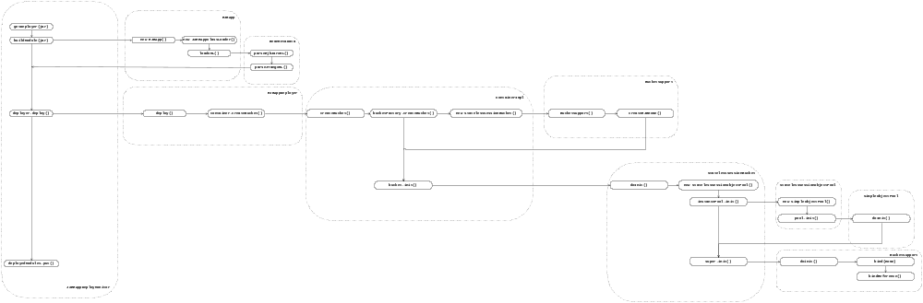
图7 EJB组件部署过程
对EJB部署来说，buidModule()返回了一个EJBApp实例。EJBApp构造函数中又会调用init()方法，该方法首先创建一个J2EEClassLoader，然后创建一个EJBBundle实例，在EJBBundle的构造函数中调用processXML()方法，解析部署描述符，然后调用initEjbReference方法，主要确定EJB引用时被引用的EJB的JNDI名称。
J2EEDeployMonitor中调用deployer.deploy()方法进行部署，对于EJB来说，调用的是EJBDeployer.deploy()。该方法先从jar中载入相应的Meta类（用于确定通讯协议），如果不存在就采用默认值。之后将Home,Remote,Bean等类装载进来，然后调用容器实现创建相应的Container，在此过程中会将EJBHome的proxy绑定到JNDI名称上，然后调用bindReference()方法，对环境变量进行绑定。
至此，EJB的部署工作大致完成，当然这中间还涉及到关于部署信息正确性验证以及对部署的组建进行管理的过程，这里不再详细叙述。
JTang中EJB的部署主要由EJBDeployer类来负责，其功能主要为：
1．将EJB部署信息进行收集，并且进行简单的校验，然后将部署信息按照一定的数据结构存储起来。
2．将部署信息传递给相应的Container初始化函数，从而实现容器的配置、初始化以及启动。
关键流程设计如下：
1．create()流程：
org.jtang.appdeployment.ejb.EJBApp类用于管理一个jar包中所有EJB的信息。create()方法首先调用EJBApp的构造函数，创建一个EJBApp的实例，在构造函数中，首先根据jar包的位置创建一个J2EEClassLoader，并与实例相关联，用于相关资源的载入，之后调用loadXml()方法，先载入META-INF/ejb-jar.xml，根据不同的EJB类型创建相应的BeanMetaData，同时将它们加入到HashMap beans中。之后载入META-INF/jtang.xml，将其中的配置信息加入到相应的BeanMetaData中去。这样，就完成了EJB部署信息的收集与存储工作。图8为create()简明流程图。
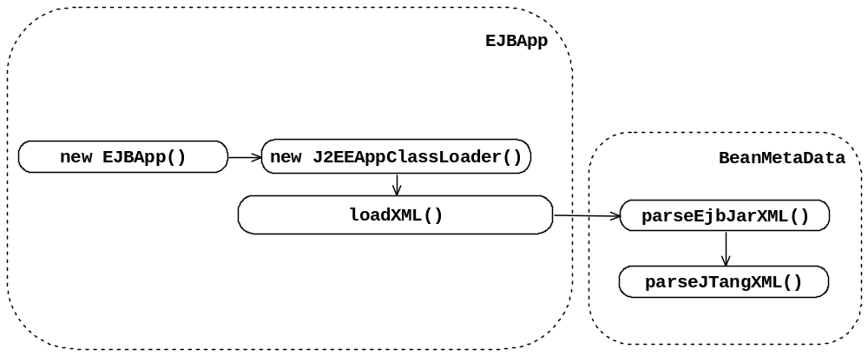
图8 create()简明流程图
2．deploy()流程：
由于具体的容器配置、初始化以及启动过程都由Container来实现，因此deploy()流程相对简单一些。在J2EEDeployMonitor调用了deploy()之后，EJBDeployer首先检验要部署的EJB是否已被部署过，如果已经存在，则先将其卸载，然后分别验证BeanMetaData中，HomeClass, RemoteClass, BeanClass是否为合法的EJBHome, EJBObject, EnterpriseBean类。然后，调用Container的相应方法，创建与EJB类型相适应的Container，在创建过程中，对BeanMetaData的信息正确性再进行更为详细、严格的验证。图9为deploy()简明流程图。
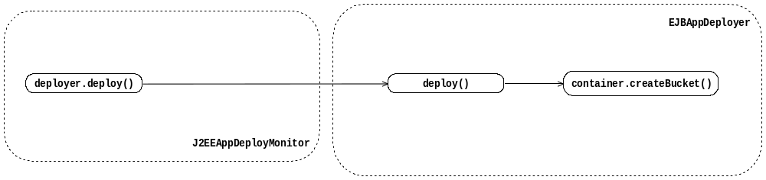
图9 deploy()简明流程图
JBoss、JFox的EJB部署过程大致与此相类似，差别在于JBoss部署的实现基础是JMX，部署基于的其他基础服务注册为MBean；而JFox基于IoC，部署需要的基础服务注册为component。JTang的EJB部署基于JTang Kernal组采用的IoC技术实现。

3.2.2.2 远程方法调用过程
根据EJB的标准要求，从客户端到服务端的调用总共分为两类：一类是对EJBHome对象的调用，用以获得EJBObject对象实例，另一个类是对EJBBean的调用，实现相应的商务方法。
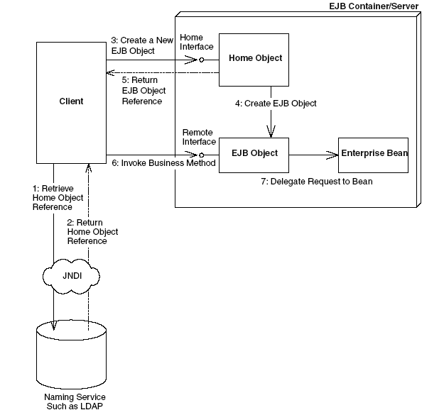
图10 EJB客户端对服务端的两种调用
从EJB标准中很容易得出如下结论：EJB的客户端首先是从JNDI中查找到EJBHome的对象，通过调用EJBHome的接口create（）生成EJBObject对象，然后调用相应的商务方法。序列图如下：
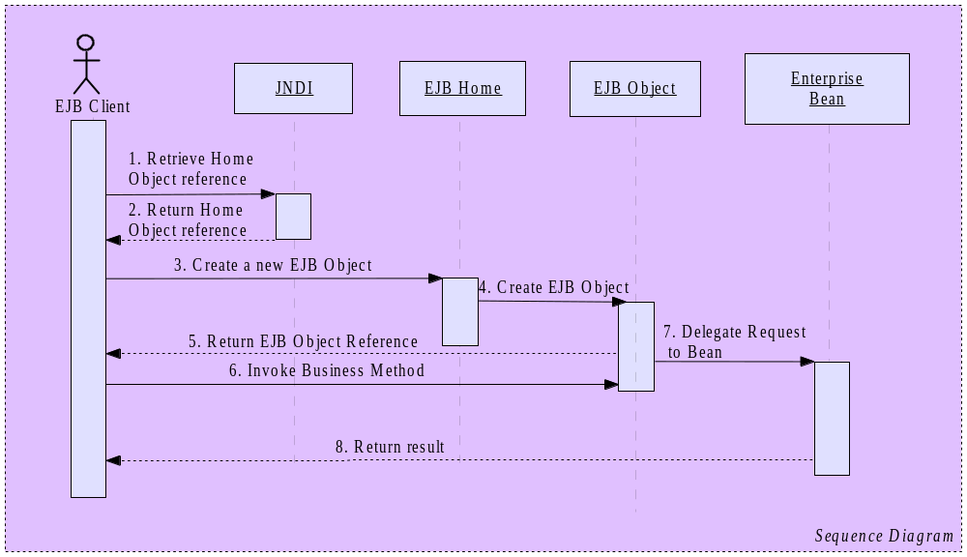
图11 EJB客户端对服务端的两种调用序列图
对EJBHome对象的调用处理设计为如下几个步骤：1、客户端调用2、EJBHome实例绑定的InvocationHanlder拦截调用 3、加载客户端拦截器4、远程组件5、加载服务端拦截器6、容器处理调用。具体描述如下：
1．客户端调用：
该子模块与JTang系统的实现无关，但是将其放置到设计文档中，目的在于便于理解整个调用模块。
在客户端对EJBHome最典型的调用如create（）方法，以获得一个EJBObject对象的引用。这里就涉及到两个问题：第一，该EJBHome对象是从何而来，第二，调用如何被处理。第一问题的答案是在EJB部署与发布阶段，JTang容器将会针对具体每一个EJB利用反射机制生成一个EJBHome接口对象的实现，并且将该EJBHome接口对象实现绑定到JNDI中。第二问题，就是本章节所关心的问题。
2．EJBHome实例绑定的InvocationHanlder拦截调用：
在EJB部署与发布模块中，针对每一个EJB，JTang容器将会根据JDK提供的反射机制将生成的EJB实例与一个InvocationHanlder绑定到一起，具体请参考EJB部署与发布模块。即是说，在客户端通过JNDI模块获得EJBHome实例后，对该实例任何方法的调用都首先被该EJBHome实例绑定的Invocationhandler所拦截，方法为
public Object invoke(Object proxy, Method method, Object[] args) throws Throwable
在JTang系统中，提供灵活的通讯方式，用户可以选择适合当前应用情况的通讯协议，即在客户端调用的时候，第一个参数中指定使用的通讯协议，用户可指定的通讯参数为：JRMP、JRMP_SSL、SOAP、LOCAL，分别代表使用jrmp、jrmp_ssl、soap、soap协议来实现通讯。
当然，用户也可以不指定任何通讯协议，系统将使用JRMP作为默认的通讯协议。
因此在EJBHome实例绑定的InvocationHanlder的invoke方法中参数args[0]即代表使用的通讯协议，不过用户没有指定时，args[0]代表原方法调用的第一个参数。
同时客户端的调用将被封装起来，在JTang系统中，设计了4种调用类型分别为："Remote"-远程方法调用, "Local"-本地方法调用, "Home"-远程Home方法调用, "LocalHome"-本地Home方法调用, 根据用户的调用类型、上下文、函数、参数等信息构造出一个调用对象，以后系统中所有地方都以该调用对象为处理目标。
3．加载客户端拦截器：
在InvocationHandler拦截中，完成对调用的封装后，根据EJB部署描述符中配置的客户端拦截器，生成对应的实例，让调用对象沿着客户端拦截器，从一个拦截器到最后一个拦截器，最后一个拦截器调用InvocationHandler拦截中的绑定的具体通讯协议的远程组件，利用绑定的通讯协议，从JNDI系统中查找到具体通讯协议的远程组件。
4．远程组件：
远程组件主要负责客户端与服务端之间的通讯，将封装后的客户端调用传递到服务端。远程组件在EJB发布与部署阶段，根据EJB的配置文件，由容器自动生成，同时将其实例绑定到JNDI中，客户端只需要查找后即可使用远程组件。
JTang支持多协议的通讯方式，目前支持jrmp、soap、http通讯协议。
5．加载服务端拦截器：
完成从客户端到服务端的通讯后，由远程组件根据EJB的配置文件（发布与部署阶段已经初始为Meta和上下文实例对象），创建第一个服务端拦截器，封装后的客户端调用沿着拦截器链到最后一个拦截器，其将调用委托给容器处理。
6．容器处理调用：
最后一个拦截器，由JTang核心容器模块实现，其将根据调用EJB对象的具体Bean类型，创建对应的Container，然后加载对应的Meta和Context，初始化该Container后，将调用委托给该Container。
Container在处理调用之前，首先根据调用方法区分开是Home方法和Bean方法调用。Home方法调用，同时将create()的方法和其他方法区分开来，分别处理。假如是create()方法，则根据JDK提供的反射机制，返回EJBObject接口对象的实现，并将其委托到一个InvocationHanlder上。
由于JTang在实现EJBHome对象create()方法的时候，特别单独处理了该方法，将生成后的EJBObject接口对象实现委托到一个InvocationHandler中，因此针对EJBObject接口的方法调用与对EJBHome接口的调用处理类似，分为：1、客户端调用2、EJBObject实例绑定的InvocationHanlder拦截调用 3、加载客户端拦截器4、远程组件5、加载服务端拦截器6、容器处理调用。差别在于最后容器处理调用时将从实例池中取出一个组件实例，将调用委托给该对象处理，获得结果后返回。

3.2.2.3 容器设计
JTang EJB容器是管理EJB的一个核心组件。在JTang中，发布的每一个EJB都将通过其唯一的配置来创建一个org.jtang.ejb.Container实例，实际的初始化对象是根据该EJB的类型对应的Container的一个子类。
JTang核心容器模块包含EJB池管理、Cache管理、Container服务、容器插件管理。JTang核心容器架构采用插件模式，本身作为EJB Meta和Context以及各种插件的集散地，各个插件实现各自的相关功能，Container本身对调用不做太多的处理，将相关请求功能传递给对应的插件，由相应的插件完成功能处理。
EJB池、EJBCache、EJB拦截器、持久化管理都作为EJB的插件来实现，每个插件本身和容器之间建立关联，表明本身属于哪一个Container实例，各个插件都可以通过该Container，取得Container的服务和Container上的其他插件的服务。
Container对应于不同的Bean类型，存在MessageDrivenContainer，StatefulSessionContainer，StatelessSessionContainer 三种具体的Container，用来提供对不同类型的EJB 实例的事务、安全、实例池的管理等服务功能。
JTang核心容器架构见下图所示：
图12 JTang核心容器架构
1．管理对象PoolableNut设计：
PoolableNut是EJB池管理的单元，它实现对EJB实例和对应容器实例的封装。提供创建、释放、显示当前状态等功能。在PoolableNut中包含了两个重要的成员，EJB实例对象instance和容器对象Container。创建一个PoolableNut对象的时候，需要传入EJB Bean实例和对应的Container实例，用来构造一个PoolableNut对象。当销毁一个PoolableNut，将该对象中的EJB Bean实例删除。
PoolableNut的状态查询主要用来查询该EJB是否已经在使用，这里只需要设置一个int类型变量，当被使用的时候，设置为1；当被空闲的时候，设置为0。通过比较该值与0，即可以获得当前PoolableNut对象的状态。
目前JTang系统支持有状态Session Bean和无状态Session Bean，因此，对应与不同的EJB类型，由不同的PoolableNut来封装：StatefulPoolableNut和StatelessPoolableNut。不同的PoolableNut由不同的InstancePool进行管理，具体请参考EJB池管理一节。
2．容器插件管理：
JTang核心容器架构采用插件管理方式，Container本身对调用不做太多的处理，将相关请求功能传递给对应的插件，由相应的插件完成功能处理。
EJB池、EJBCache、EJB拦截器、持久化管理都作为EJB的插件来实现，每个插件本身和容器之间建立关联，表明本身属于哪一个Container实例，各个插件都可以通过该Container，取得Container的服务和Container上的其他插件的服务。
所有的插件都必须实现org.jtang.ejb.ContainerPlugin。该接口中只有两个方法void setContainer(Container con)和Container getContainer()。setContainer(Container con)该方法，用来设置插件与容器的关联。同样通过Container getContainer()，可以获得对所关联的容器的引用，在获得该引用后，就可以通过它，获得其他插件的实例，调用相关的方法。
具体的EJB池、EJBCache等等管理可以参考具体的模块。
拦截器调用链的最后一个拦截器设计为ContainerDelegateInterceptor。与其他拦截器不同，该拦截器没有下一个拦击器，故而它将直接把调用传给Container去处理。
3．EJB池管理：
JTang系统中，对EJB实例的管理，采用池管理方式。在发布与部署阶段，每一个EJB对应于一个Container实例，其中该Container实例的插件EJB Pool实现对EJB实例的管理。
在EJB池管理中，直接管理的对象并不是具体的EJB实例，而是PoolableNut对象实例。PoolableNut作为一个可以重复利用的资源，封装了EJB实例和对应容器的实例。
JTang中使用一个堆栈来管理PoolableNut。采用一个LinkedList对象来实现堆栈，Pop操作由LinkedList.removeFrist()实现，Push操作由LinkedList.addFrist()实现。
每一个池都有容量限制，所管理的对象不能超过池的最大容量。该容量的设置来自于EJB的配置文件，当然在系统实现的时候，给予一个初始默认值。
同时，有设置一个变量，用来表示当前池的大小，当该值等于池的最大容量的时候，就不能再获得PoolableNut对象了，除非有其他的PoolableNut对象得到释放。
当需要一个PoolableNut对象时，从堆栈中取出一个对象；当销毁一个EJB对象的时候，将对应的PoolableNut内容清空，然后重新放回堆栈中；当发生异常情况的时候，直接销毁该PoolableNut对象。
当堆栈中无可用对象，但尚为到达最大数量限制的时候，InstancePool就需要创建新的PoolableNut对象。
当新创建一个Bean实例时，首先获得实例池对应的Container，由该Container获得所发布的EJB Bean的Class，生成一个该类的实例，然后根据该EJB的类型生成一个PoolableNut对象，将EJB实例和Container放置到该对象实例中。
当需要Remove一个EJB的时候，需要释放所有占用的EJB资源，首先将IntancePool中的所有对象取出，将PoolableNut中关联数据清空，完成后将该PoolableNut对象释放，由GC收回，最后将该LinkedList对象清空。
目前JTang系统支持有状态Session Bean和无状态Session Bean，因此，对应与不同的EJB类型，由不同的InstancePool来管理：StatefulInstancePool和StatelessInstancePool。不同的实例池基本上的操作和InstancePool差不多，只是在创建PoolableNut对象的时候，需要生成该EJB对应的PoolableNut（StatefulPoolableNut和StatelessPoolableNut），同时将该EJB实例和对应的Container（StatefulContainer和StatelessContainer）绑定一起。
4．Container服务实现：
Container作为整个架构的核心，其并不完成很多的功能，而是将相关的功能实现为插件，由具体的插件实现相关的功能，Container完成对这些插件的管理；作为PoolableNut的管理者，它必须知道有关EJB的相关信息：相关Module、相关Meta Data、EJB中的Home方法、EJB中的Bean方法等等；同时作为EJB的管理单元，必须实现EJB标准中要求的各种方法，例如EJBCreate()，同时还必须实现生成EJBHome的方法，并与上下文绑定；容器还必须实现客户端与服务端的通讯；最后还必须实现客户端方法调用的处理，对调用进行分类，调用相应的方法。
我们设计两个Map数据结构来存放EJB的Home方法和Bean方法。这两个Map在初始化一个Container的时候，完成初始化。其中根据EJB部署和发布阶段，从中获取的函数允许调用方法的列表，取出允许调用的函数方法，放置到这两个Map中。
在一个具体EJB发布的时候，生成该Container，同时需要根据发布的信息，来初始化该Container实例。
- EJB的Meta Data数据
初始化的时候，根据发布的时候获得Meta作为构造函数的参数传入。
- 初始化EJB的Home类、Bean类
根据传入的Meta Data数据，取出其Home类、Bean类，初始化参数。
- 初始化EJB的Home的方法
根据上面初始化的Home类，取出其Home方法，放置到Map对象中。
- 初始化EJB的Remote的方法
根据上面初始化的Bean类，取出其所有方法，同时检测函数的调用允许属性。
- 生成Home对象
根据Meta提供的方法，取出其Home类，利用Java提供的反射机制，生成Home对象实现，同时将该Home对象实现绑定到一个InvocationHandler中，在对Home对象进行任何调用之前，必须先由该InvocationHandler进行处理，同时由这些InvocationHandler实现者完成通讯。
- 绑定JNDI
将上面生成的Home对象实现，绑定到JNDI系统中，由客户端从JNDI系统中查找后，直接调用Home的方法。
在Container中，根据初始化的Bean类，利用Java提供的功能，生成Bean实例。同时根据程序的需要，将其和对应的Container封装成PoolableNut对象，便于管理。
从客户端到服务端的调用，最终由ContainerDelegateInterceptor处理，转发给Container来处理。这里处理，需要对调用进行分类，然后不同的分类，进行不同的处理。
对客户端的调用首先需要对调用进行封装，在JTang中涉及有状态SessionBean，所以在封装方法调用的时候，需要设置该调用的方法、参数、以及EJBObject对象、和调用类型。
在封装之后，所有的处理和调用，全部以Invocation对象实例为处理对象。
JTang系统中，设置4中调用类型："Remote", "Local", "Home", "LocalHome"，分别代表远程Bean调用、本地Bean调用、远程Home调用、本地Home调用。
在实现上，使用static final int类型和对应的名称来表示具体的每一个调用类型。
Container在处理调用之前，首先取出Invocation中的调用类型，然后区分开Home和Bean的方法调用。
假如为Home方法，则调用Method的方法，将Container本身，参数传入，因为Container本身实现了Home的所有方法。
假如为Bean方法，则首先根据初始化的Bean类，生成一个Bean的实例，然后将Bean实例，参数传入到Method的调用方法中，完成调用。
在EJB标准中，要求实现如下接口，Container容器将实现如下方法：
public void remove(Handle handle) throws RemoteException, RemoveException;
public void remove(Object primaryKey) throws RemoteException, RemoveException;
public EJBMetaData getEJBMetaData() throws RemoteException;
public HomeHandle getHomeHandle() throws RemoteException;
Container提供了最基本的服务，但是根据不同的EJB类型，就需要不同的Container来完成相关的工作，在JTang系统存在EntityContainer，MessageDrivenContainer，StatefulSessionContainer，StatelessSessionContainer，这里由于对Entity使用其他方法实现，故而这里暂时不设计其实现，消息驱动Bean由单独模块来实现，故而这里也省略。

3.2.2.4 钝化/激活过程

钝化/激活模块面向有状态会话bean，包括三部分，其示意图如下：
钝化/激活模块
CachePolicy
Cache
持久化管理器
图13 子系统结构图

钝化/激活模块的关键过程描述如下：
1、将SFSB实例插入缓存（bean实例创建和激活时）
InstanceCache是针对有状态会话bean的。因此在StatefulSessionContainer中创建会话时（createSession），会将有状态会话bean实例的EnterpriseContext插入到cache中，具体由AbstractInstanceCache的insert函数负责。在AbstractInstanceCache的insert函数中通过CachePolicy来实现bean实例的插入（实际上是由LRUCachePolicy中的insert函数将bean实例插入到双链表中），JTang中采用的缓存策略是LRUStatefulContextCachePolicy，算法是LRU算法。
LRUCachePolicy基于双链表实现LRU算法，示意图如下，每次从cache中get一个instance时，将该instance所在节点移至表头；超过链表容量删除节点时优先删除表尾节点；若cache中没有该instance，失配次数加一。
head
head
tail
promote
promote
demote
图14 缓存LRU算法示意图
LRUEnterpriseContextCachePolicy有两个TimeTask(ResizerTask和OveragerTask)，ResizerTask负责根据失配次数动态调整缓存大小（失配次数较高则增加缓存容量，同时增加resize的频率；失配次数较少则减少缓存容量，同时减少resize的频率）；OveragerTask则负责将规定时间内未被调用的bean实例从cache中删除并将其钝化；
LRUStatefulContextCachePolicy也有一个TimeTask（removerTask），负责删除超时未被调用的钝化对象。

2、钝化SFSB实例
首先在AbstractInstanceCache类中调用release函数将要钝化的实例从Cache中释放，然后调用tryToPassivate函数，执行StatefulSessionInstanceCache类中的passivate函数，在passivate函数中通过容器调用FilePersistenceManager通过文件机制来将bean实例持久化（passivateSession）。
3、激活SFSB实例
首先在AbstractInstanceCache类中调用doActivate函数，执行StatefulSessionInstanceCache类中的activate函数，在activate中通过容器调用FilePersistenceManager从持久化文件中读取bean实例来将其激活（activateSession），同时将该实例从保持钝化实例的HashMap中删除。
4、删除持久化文件
当SFSB实例处于钝化状态的时间超时后，容器会调用FilePersistenceManager类中的方法将该实例删除掉。

3.2.2.5 配置文件的解析与MetaData设计
MetaData负责对ejb-jar.xml，jtang.xml 和 standardjtang.xml配置文件进行解析，并存储到相应的数据结构中，容器提供服务时调用。ejb-jar.xml配置文件在规范中有详细规定，在此不在累述，jtang.xml为jtang关于该ejb文件的简单部署说明。standardjtang.xml为JTang引用服务器EJB模块自定义的组件配置文件，其总体结构如下图所示：
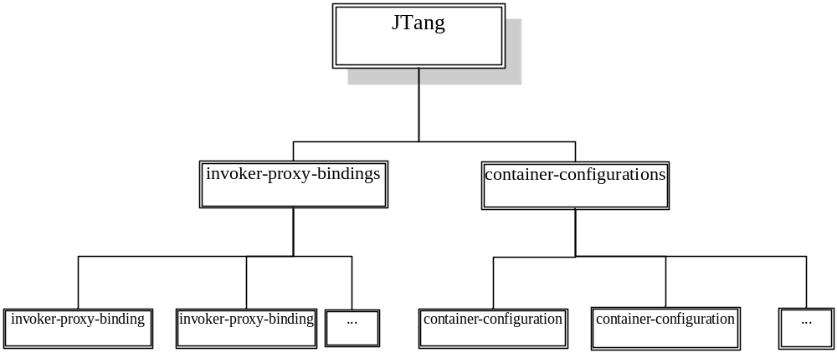
图15 jtang.mxl配置文件总体结构

stangdardjtang.xml的具体每个元素及其属性如下表所示：
名字 |  |  | 类别 | 可出现次数及值域 | 用途 | 备注
Jtang |  |  | 元素 | 1 | 根元素，stangdardJtang.xml的标志 | <jtang>  ……  </jtang>
kernal-name |  |  | 元素 | 1或0 | 对应的kernal的名字
enterprise-beans |  |  | 元素 | 1或0 | Ejb的配置信息，参见  Ejb规范2.0
assembly-descriptor |  |  | 元素 | 1或0 | 包含了应用集合的信息，可以定义安全角色，和权限，如  <security-role>  <role-name>Manager</role-name> <principal-name>j2ee</principal-name>  <principal-name>javajoe</principal-name>  </security-role>
 | security-role |  | 元素 | 任意 | 安全角色
 |  | role-name | 元素 | 1或0 | 角色名
 |  | principal-name | 元素 | 1或以上 | 角色权限 | 同上
 | message-destination |  | 元素 | 任意 | 用于配置message-destination和jndi对应关系
 |  | message-destination-name | 元素 | 1 | message-destination的名字
 |  | jndi-name | 元素 | 1 | 对应的jndi名
resource-managers |  |  | 元素 | 1或0 | 用来提供资源的xml名和Jndi名（res-jndi-name） 或url名（res-url）的对应关系
 | resource-manager |  | 元素 | 1或0 | 资源管理一项
 |  | res-name | 元素 | 1 | 资源的xml名
 |  | res-jndi-name | 元素 | 和res-url两者其一 | 部署的jndi名
 |  | res-url | 元素 | 和res-jndi-name两者其一 | 对应的URL字符串，资源的类型是java.net.URL
security-domain |  |  | 元素 | 1或0 | 安全方面，安全管理的JNDI名字
missing-method  -permissions-  excluded-mode |  |  | 元素 | 1或0 | 对于一些没有指定安全角色的方法的处理，true指不允许访问
unauthenticated  -principal |  |  | 元素 | 1或0 | 没授权角色的名字
invoker-proxy-bindings |  |  | 元素 | 1或0 | 用于绑定invoker代理
container-configurations |  |  | 元素 | 1或0 | 用于容器的配置
 | container-configuration |  | 元素 | 1或0 | 容器配置的一项
表2 stangdardjtang.xml元素描述表

invoker-proxy-bindings的子元素如下表所示：
名字 |  |  |  |  | 类别 | 可出现次数及值域 | 用途 | 备注
invoker-proxy-binding |  |  |  |  | 元素 | 0或多个 | invoker-proxy-bindings里面的一项绑定
name |  |  |  |  | 元素 | 1 | invoker-proxy-binding的名字
proxy-factory |  |  |  |  | 元素 | 1 | 实现proxy-factory的类名
proxy-factory-config |  |  |  |  | 元素 | 1 | proxy-factory-config的配置信息
 | client-interceptors |  |  |  | 元素 | 1或0 | 定义客户端home和bean方法调用时的拦截器链
 |  | home, |  |  | 元素 | 1或0 | 说明下面的是home接口的拦截器链
 |  | bean |  |  | 元素 | 1或0 | 说明下面的是bean方法的拦截器链
 |  |  | interceptor |  | 元素 | 1或更多 | 指明该拦截器的类名
transaction |  |  |  |  | 属性 | 1 | 有三个值，bean，Container，Both。bean指对于bean管理事务该拦截器需要加到容器上，container则指加到对于容器管理事务的容器上，both指两者都加。默认是both | Interceptor的属性
metricsEnabled |  |  |  |  | 属性 | 1 | metricsEnabled标志，当ContainerFactory类中metricsEnabled  为true时，该标志设置拦截器是否必须加到容器中，默认为false | Interceptor的属性
call-by-value |  |  |  |  | 属性 | 1 | 跟，beanMetaData中的call-by-value属性对应，为true时，该拦截器必须为marshalling invoker interceptor | Interceptor的属性
 | activation-config |  |  |  | 元素 | 1或0 | 激活配置信息
 |  | activation-config-property |  |  | 元素 | 任意 | 激活配置的一个项
 |  |  |  | activation-config-property-name | 元素 | 1 | 该项的属性名
 |  |  |  | activation-config-property-value | 元素 | 1 | 该项的属性值
 | JMSProviderAdapterJNDI |  |  |  | 元素 | 1或0 | Jms提供者适配器的  jndi名
 | ServerSessionPoolFactoryJNDI |  |  |  | 元素 | 1或0 | session pool的jndi名
 | MinimumSize |  |  |  | 元素 | 1或0
 | MaximumSize |  |  |  | 元素 | 1或0
 | KeepAliveMillis |  |  |  | 元素 | 1或0
 | MaxMessages |  |  |  | 元素 | 1或0 | 消息参数的最多个数
 | MDBConfig |  |  |  | 元素 | 1或0 | MDB配置
 |  | ReconnectIntervalSec |  |  | 元素 | 1 | 重新恢复连接的时间间隔
 |  | DeliveryActive |  |  | 元素 | 1或0 | 当启动是是否开始消息发送，true为是
 |  | DLQConfig |  |  | 元素 | 1或0 | 坏掉的消息配置，（当消息发送多次都失败是为坏消息）
 |  |  | DestinationQueue |  | 元素 | 1 | 作为坏消息队列的jndi名
 |  |  | MaxTimesRedelivered |  | 元素 | 1 | 重发多少次失败才放到坏消息队列中
 |  |  | TimeToLive |  | 元素 | 1 | 在坏消息队列中存活时间
 |  |  | DLQUser |  | 元素 | 1或0 | 和坏消息队列连接的用户名
 |  |  | DLQPassword |  | 元素 | 1或0 | 和坏消息队列连接的密码
表3 invoker-proxy-bindings的子元素描述表

container-configuration的子元素如下表所示：
名字 |  |  | 类别 |  | 可出现次数及值域 | 用途 | 例子
container-name |  |  | 元素 |  | 1 | 描述被定义容器的名字
call-logging |  |  | 元素 |  | 1或0 | 说明每次invocation传递，bean的方法调用时容器是否记录下来
invoker-proxy-binding-name |  |  | 元素 |  | 1或0 | 用于容器的invokers 绑定配置，跟前面定义的invoker-proxy-binding相对应
container-interceptors |  |  | 元素 |  | 1或0 | 说明容器的拦截器链
instance-pool |  |  | 元素 |  | 1或0 | 说明instance-pool的类
instance-cache |  |  | 元素 |  | 1或0 | 说明instance-catch的类
locking-policy |  |  | 元素 |  | 1或0 | 实现EJB上锁的类名
container-cache-conf |  |  | 元素 |  | 1或0 | container-cache的配置
 | cache-policy |  |  | 元素 | 1或0 | instance cache store时的控制类  有两种，LRUEnterpriseContextCachePolicy和LRUStatefulContextCachePolicy
 | cache-policy-conf |  |  | 元素 | 1或0 | instance cache.的配置信息
 |  | min-capacity, |  | 元素 | 1 | 指明该cache的最小容量
 |  | max-capacity |  | 元素 | 1 | 指明该cache的最大容量
 |  | remover-period |  | 元素 | 1或0 | LRUStatefulContextCachePolicy支持。指明运行romer任务的时间间隔，单位是秒
 |  | max-bean-life |  | 元素 | 1或0 | LRUStatefulContextCachePolicy支持。指明bean在非活动状态的最长时间，单位是秒
 |  | overager-period |  | 元素 | 1或0 | 指明运行overager task的时间间隔，单位是秒
 |  | max-bean-age |  | 元素 | 1或0 | 指明bean的非活动最长时间，单位是秒
 |  | resizer-period |  | 元素 | 1或0 | runs 和resizer工作之间的时间间隔，单位是秒
 |  | max-cache-miss-period |  | 元素 | 1或0 | 指明cache命中失败发收缩信号的时间间隔，单位是秒
 |  | min-cache-miss-period |  | 元素 | 1或0 | 指明cache命中失败发扩展信号的时间间隔，单位是秒
 |  | cache-load-factor |  | 元素 | 1或0 | 指明cache缩小或扩展的变化因子
 | cache-policy-conf-other |  |  | 元素 | 1或0 | 其他的任意xml配置
container-pool-conf |  |  |  | 元素 | 1或0 | container-pool的配置
 | MinimumSize |  |  | 元素 | 1或0 | 在pool中instance保持的最少数目
 | MaximumSize |  |  | 元素 | 1或0 | 在pool中拥有instance的最多数目
 | strictMaximumSize |  |  | 元素 | 1或0 | 是否严格按MaximumSize最多要求的数量。值为true时，当活动的instances已经达到最大数量了，如果此时有客户端的请求，该请求会被阻塞直到有instance被释放回pool。
 | strictTimeout |  |  | 元素 | 1或0 | 阻塞时间，单位为秒，数值小于等于0时为0。默认为9,223,372,036,854,775,807
optiond-refresh-rate |  |  |  | 元素 | 1或0
security-domain |  |  |  | 元素 | 1或0 | 对于此域实现安全管理的Jndi名
depends |  |  |  | 元素 | 任意 | 容器依靠的kernal object名
表4 container-configuration子元素描述表

3.2.2.6 MDB实现设计
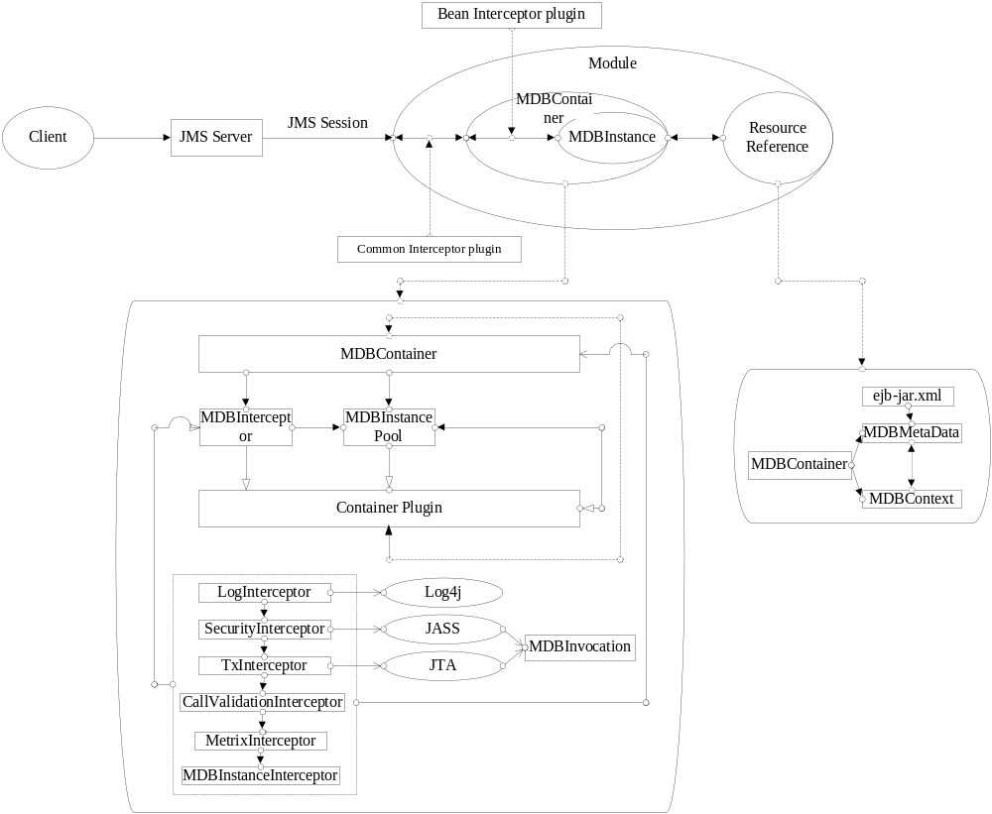图16 MDB 实现的体系结构
MDB主要处理作为JMS服务器的消息的消费者。一个典型的过程如下，当MDB部署完后，它会通过部署文件的描述的JNDI查找到对应的Queue或Topic，然后向JMS服务器建立连接，即session，开始其监听过程，JMS服务器则会将Queue或Topic的消息更新发送到对应的session当中，由MDB实现转发或资源操作。目前一般采用JCA来建立JMS服务器到MDB之间的通信，实际上，如果是采用标准的JMS接口，即javax.jms中的接口，只要部署了对应厂商的JMS组件，就可实现MDB的功能，而不需要任何改动。一般形式的封装是为了按照JMS 1.1的标准把Queue或Topic统一封装，简化客户端的操作，而实现JMS 1.1的标准的JMS服务器应该已实现了封装。虽然JCA 1.0中包含了Message Inflow contract，而实际上按照JMS标准接口的实现并不需要JCA的支持。所以MDB部分分为两部分：普通容器部分和特定的Message Endpoint部分。普通容器部分主要在容器基础上屏蔽掉与Home接口的部分，其调用是通过MDB本身先和JMS服务器建立连接session，然后通过该session监听JMS服务器的消息，而JMS服务器则通过该session分发相应的消息。特定的Message Endpoint部分，主要是用于JCA部分，它是一个特定的MDB，来通过JCA RA来监听遗留系统中的消息，目前JCA并无特定要求，而JCA本身还包括Transaction Inflow contract，安全等方面，因此实不实现对目前要求无影响。使用JCA的一种考虑可能是原来的消息提供者并不是按照JMS标准接口来的，也没有利用消息服务器，很可能是利用其他方式与种类的消息转发，对于与原来系统的接口，JCA部分包括缓存、连接管理等也是相对独立的。
所以在考虑目前系统的性能要求下，暂时不考虑特定的Message Endpoint部分的实现，而DLQ也是隶属于该部分的。对于单纯MDB来讲，消息分发的事务由JMS来保证，而MDB本身的事务拦截器也只是对有关资源，像数据库等进行操作时才起作用，而BMT不需做多余的处理，屏蔽Home即可，CMT则与其他类型容器相同。同时，还有专门的拦截器可对调用信息进行Topic发布。
MDB模块目前不实现与JCA交互的部分，功能就是在已有容器的基础上进行一层封装，屏蔽掉与home接口有关的函数调用，即以返回异常消息的方式实现。同时，容器有关jms有关消息的部分，主要存在与MessageEndpoint部分的交互，该部分暂时不实现时，可以省去MDB容器对jms相关的接口调用处理。
对于性能方面的要求，除了利用容器实例池和缓存替换，暂时没有做其他考虑，因为该部分主要性能瓶颈在于jms服务器的性能。

3.2.3并发设计
EJB模块采取组件实例池策略支持大量并发用户访问的需求。容器实现在池中为此较少的组件实例来为大量并发用户的访问提供支持。组件实例池的大小可以根据实际应用的规模和性能需求进行配置。
JTang服务器中将实例池作为一个插件，专门来管理EJB实例，处理并发访问请求。对每一个访问请求，EJB实例池将生成一个具体的EJB来服务该请求：
1、对于无状态Session Bean，每一个访问请求，首先检测池中EJB实例是否已经到达最大状态，假如已经到达最大状态，则无法再服务任何请求，容器将等待一定的时间后再次检查是否有空闲实例可用，如此重试多次，如果始终无法获取空闲实例为请求服务则抛出异常。假如没有到达最大状态，生成一个EJB实例，服务于该访问请求，一旦完成请求后，则立即释放该EJB实例，使其能服务于其他访问请求。
2、对于有状态Session Bean，每一个访问请求，同样需要检测是否到达最大状态，假如已经到达，则无法再服务任何请求，抛出异常。否则，就生成一个EJB实例，服务于该访问请求，该EJB无法同时服务于其他访问请求。
3、暂不考虑Entity Bean的实现。
4、消息驱动Bean和无状态Session Bean类似。
5、并发控制：虽然在设计上，采用一个EJB对应于一个访问请求的方式来实现并发控制，但是在对EJB实例池操作的时候，还是会涉及到多线程的问题，例如EJB实例的生成等等。对于这类并发控制，EJB实例池采用Java锁方法，synchronize关键字，只有获得了实例池对象的线程，才能对实例池对象进行任何的操作，例如实例池大小、EJB实例生成等等。

3.2.4 可靠性设计
EJB模块应达到7×24小时的可靠稳定运行，对于系统出现的灾难性问题和性能数据，通过日志等手段进行记录，为系统提供快速服务，找出症结所在。
EJB模块将各种异常、消息、操作进行分级，通过不同的处理方式，实现可靠性：
第一级：系统级消息、异常。
该级包含所有系统级的消息，包括服务器的启动、核心服务的启动与关闭等；系统级的异常，包括服务器启动过程的异常、核心服务启动与关闭过程的异常等。
该级的异常，一定通知用户，使之明白是何种错误或者消息，显示在控制台中，同时将这些信息记录在启动日志中。
第二级：用户级消息、异常。
该级包含所有与用户相关的消息、异常，包含EJB的发布、卸载过程中消息、异常；EJB调用过程中的异常；消息驱动Bean消化JMS消息队列的消息、异常；
该级的异常，一定通知用户，使之明白是何种错误或者消息，显示在控制台中，但无须记录在日志中。
第三级：程序员级消息、异常
该级包含所有JTang系统开发所需要的消息、异常，包含调用的每个模块的名称、函数、各个函数之间的顺序、以及调用过程中的异常消息。
该级的异常与系统和用户无关，只为JTang开发人员调用和测试使用，无须显示给用户，记录在调试日志中。
系统级异常和程序员级异常表明容器启动和运行异常，此类异常可能导致系统崩溃，无法恢复，需要通过日志找出问题所在；对于用户应用级异常，是由用户Bean程序商务逻辑本身引起的，通常容器只负责将其再次抛出，不会影响EJB容器的正常运行。

3.2.5 出错处理

3.2.5.1 session beans方法调用的异常处理
方法调用情境 | 方法调用异常 | 容器动作
方法调用处于调用者事务背景下。可能发生在声明性事务属性为Required、 Mandatory、Supports的情况下。 | 应用异常 | 重新抛出应用异常。
 | 其他异常 | 将异常信息记入日志。  标识事务为回滚状态。  抛弃Bean实例。  对远程客户抛出javax.transaction.TransactionRolledbackException异常；  对本地客户抛出javax.ejb.TransactionRolledbackLocalException异常。
方法调用处于容器在分派方法调用之前启动的事务背景下。可能发生在声明性事务属性为Required、RequiresNew 的情况下。 | 应用异常 | 如果实例调用了setRollbackOnly()方法，则回滚事务，并重新抛出应用异常。否则，试图提交事务，并重新抛出应用异常。
 | 其他异常 | 将异常信息记入日志。  回滚容器启动的事务。  抛弃Bean实例。  对远程客户或web service客户抛出RemoteException异常；对本地客户抛出EJBException异常。
方法调用处于不确定的事务背景下。可能发生在声明性事务属性为NotSupported、 Never、 Supports的情况下。 | 应用异常 | 重新抛出应用异常。
 | 其他异常 | 将异常信息记入日志。  抛弃Bean实例。  对远程客户或web service客户抛出RemoteException异常；对本地客户抛出EJBException异常。
表5 容器管理事务Bean方法调用的异常处理

方法调用情境 | 方法调用异常 | 容器动作
有状态会话Bean或无状态会话Bean的方法调用。 | 应用异常 | 重新抛出应用异常。
有状态会话Bean或无状态会话Bean的方法调用。 | 其他异常 | 将异常信息记入日志。  标识该实例已经启动但是却还没有完成的事务为回滚状态。  对远程客户或web service客户抛出RemoteException异常；对本地客户抛出EJBException异常。
表6 Bean管理事务Bean方法调用的异常处理

3.2.5.2 有Web Service客户视图的无状态会话Bean的ejbCreate和ejbRemove方法调用的异常处理
方法调用情境 | 方法调用异常 | 容器动作
有Web Service客户视图的无状态会话Bean。 | 系统异常 | 将异常信息记入日志。  抛弃Bean实例。
表7 有Web Service客户视图的无状态会话Bean 的ejbCreate和ejbRemove方法调用的异常处理

3.2.5.3 消息驱动Bean的Message Listener方法调用的异常处理
方法调用情境 | 方法调用异常 | 容器动作
方法调用处于容器在分派方法调用之前启动的事务背景下。可能发生在声明性事务属性为Required的情况下。 | 应用异常 | 如果实例调用了setRollbackOnly()方法，则回滚事务，并重新抛出应用异常给资源适配器。否则，试图提交事务，并重新抛出应用异常给资源适配器。
方法调用处于容器在分派方法调用之前启动的事务背景下。可能发生在声明性事务属性为Required的情况下。 | 系统异常 | 将异常信息记入日志。  回滚容器启动的事务。  抛弃Bean 实例。  抛出封装了原始异常的EJBException异常给资源适配器。
方法调用处于不确定的事务背景下。可能发生在声明性事务属性为NotSupported的情况下。 | 应用异常 | 重新抛出应用异常给资源适配器。
方法调用处于不确定的事务背景下。可能发生在声明性事务属性为NotSupported的情况下。 | 系统异常 | 将异常信息记入日志。  抛弃Bean 实例。  抛出封装了原始异常的EJBException异常给资源适配器。
表8 容器管理事务的消息驱动Bean 的Message Listener方法调用的异常处理

方法调用情境 | 方法调用异常 | 容器动作
消息驱动Bean的方法调用 | 应用异常 | 重新抛出应用异常给资源适配器。
消息驱动Bean的方法调用 | 其他异常 | 将异常信息记入日志。  标识该实例已经启动但是却还没有完成的事务为回滚状态。  抛弃Bean 实例。  抛出封装了原始异常的EJBException异常给资源适配器。
表9 Bean管理事务的消息驱动Bean 的Message Listener方法调用的异常处理

3.2.5.4 消息驱动Bean的ejbCreate和ejbRemove方法调用的异常处理
方法调用情境 | 方法调用异常 | 容器动作
消息驱动Bean 的方法调用 | 系统异常 | 将异常信息记入日志。  抛弃Bean 实例。
表10 消息驱动Bean的ejbCreate和ejbRemove方法调用的异常处理

3.2.5.5 容器回调的方法调用的异常处理
本节详细讲述针对bean的容器回调方法的异常处理方式，这些容器回调方法包括：
1．SessionBean接口的ejbActivate、ejbPassivate和setSessionContext方法；
2．MessageDrivenBean接口的setMessageDrivenContext方法；
3．SessionSynchronization接口的afterBegin、beforeCompletion和afterCompletion方法。
容器必须采用以下方式处理这些异常：
1．以日志方式记录这些问题提交给系统管理员；
2．如果实例处于事务背景中，标识事务为回滚状态；
3．抛弃该实例；
4．如果在客户调用方法过程中发生异常，抛出java.rmi.RemoteException给远程客户，抛出javax.ejb.EJBException给本地客户；如果实例执行处于用户事务背景下，容器抛出javax.transaction.TransactionRolledbackException给远程用户，抛出javax.ejb.TransactionRolledbackLocalException给本地用户。

3.2.5.6 有状态会话Bean或实体Bean不存在
如果用户调用一个已经移除的stateful session对象，容器抛出java.rmi.NoSuchObjectException给远程用户，抛出javax.ejb.NoSuchObjectLocalException给本地用户。

3.2.5.7 容器管理事务的异常处理
容器负责启动和提交容器管理的事务，如果容器无法成功启动或提交容器管理的事务，容器必须抛出java.rmi.RemoteException给远程客户，或者抛出javax.ejb.EJBException给本地用户。如果容器无法成功启动或提交代表消息驱动Bean的容器管理事务，容器必须抛出javax.ejb.EJBException。
由于实例会对它的EJBContext对象调用setRollbackOnly方法，因而当容器实施事务回滚，容器不必抛出java.rmi.RemoteException异常。在这种情况下，容器必须对事务进行回滚，并且将商务方法调用结果或者商务方法抛出的应用异常传送给用户。

3.2.6 日志设计
用一览表的方式说明本模块要记录的日志分类、日志级别、日志信息。
模块/子模块 | 标识 | 日志分类 | 类型 | 操作对象的类型 | 操作对象的标识 | 操作对象的动作 | 日志信息
文档管理 | DM-DOC-CREATE | 文档创建 | 提示  警告  错误  审核  调试  等… | 文档 | 标识号 | 创建 | 创建了一个文档对象。

4 详细设计描述

4.1文件、包、类设计
系统名称 | JTang
模块名 | JTang EJB模块
各子模块名称 | 远程方法调用子模块、Container子模块、MetaData子模块、MDB子模块、JDO子模块
Package名 | org.jtang
EJB Package组成
ejb |  | 类名 | 功能
 |  | Container | 具体Bean类型的容器实现基类，是各种容器插件和MetaData的集散地
 |  | StatefulSessionContainer | 有状态会话Bean类型的容器实现
 |  | StatelessSessionContainer | 无状态会话Bean类型的容器实现
 |  | MessageDrivenContainer | 消息驱动Bean类型的容器实现
 |  | PoolableNut | 池管理基本单元
 |  | StatefulSessionPoolableNut | 有状态会话Bean池管理基本单元
 |  | StatelessSessionPoolableNut | 无状态会话Bean池管理基本单元
 |  | MessageDrivenPoolableNut | 消息驱动Bean池管理基本单元
ejb.dao |  | 类名 | 功能
ejb.invocation |  | 类名 | 功能
 |  | Invocation | 方法调用封装
 |  | InvocationContext | 方法调用背景
 |  | Invoker | 远程方法调用传输
ejb.invocation.jrmp |  | 类名 | 功能
 |  | JRMPInvoker | 基于JRMP通讯协议的远程方法调用传输
 |  | JRMPInvokerProxy | 基于JRMP通讯协议的远程方法调用传输的代理
ejb.jdo |  | 类名 | 功能
ejb.metadata |  | 类名 | 功能
 |  | GeneralMetaData | 用来存储组件jar包中的元数据，一个组件jar包对应一个ApplicationMetaData
 |  | AssemblyDescriptorMetaData | 组件Bean成员间的集成描述元数据存储数据结构
 |  | BeanMetaData | 组件Bean成员元数据存储数据结构
 |  | ConfigurationMetaData | 配置信息元数据存储数据结构
 |  | InvokerProxyBindingMetaData | 组件Bean远程方法调用代理绑定元数据存储数据结构
 |  | MessageDestinationMetaData | 消息驱动Bean消息发送目的地元数据存储数据结构
 |  | SecurityIdentityMetaData | 对应ejb-jar.xml中的security-identity元素的数据结构
 |  | MessageDrivenMetaData | 消息驱动Bean元数据存储数据结构
 |  | MetaData | 基础元数据存储数据结构，是其他元数据存储数据结构的基类
 |  | SecurityRoleMetaData | 安全角色元数据存储数据结构
 |  | StatefulMetaData | 有状态会话Bean元数据存储数据结构
 |  | StatelessMetaData | 无状态会话Bean元数据存储数据结构
 |  | XmlFileLoader | Xml配置文件解析
ejb.plateform.jms |  | 类名 | 功能
ejb.plateform.security |  | 类名 | 功能
ejb.plateform.transaction |  | 类名 | 功能
ejb.plugins |  | 类名 | 功能
 |  | ContainerPlugin | 容器插件
ejb.plugins.cache |  | 类名 | 功能
 |  | InstanceCache | 实例缓存池接口
 |  | AbstractInstanceCache | 实例缓存池抽象类
 |  | StatefulSessionInstanceCache | 有状态会话bean实例缓存池具体实现类
ejb.plugins.cache.policy |  | 类名 | 功能
 |  | CachePolicy | 缓存策略接口
 |  | LRUCachePolicy | 实现LRU算法的缓存策略
 |  | LRUEnterpriseContextCachePolicy | 针对代表bean实例的EnterpriseContext的缓存策略
 |  | LRUStatefulContextCachePolicy | 用于有状态会话bean实例的缓存策略
ejb.plugins.interceptors |  | 类名 | 功能
 |  | AbstractContainerInterceptor | 服务端拦截器抽象类
 |  | CallValidationInterceptor | 验证方法调用有效性
 |  | ContainerInterceptor | 服务端拦截器插件
 |  | LogInterceptor | 记录日志
 |  | MessageDrivenInstanceInterceptor | 获取消息驱动Bean实例
 |  | ProxyFactoryFinderInterceptor | 搜寻代理工厂
 |  | SecurityInterceptor | 设置安全信息
 |  | StatefulSessionInstanceInterceptor | 获取有状态会话Bean实例
 |  | StatelessSessionInstanceInterceptor | 获取无状态会话Bean实例
 |  | TxInterceptorBMT | 设置Bean管理事务背景
 |  | TxInterceptorCMT | 设置容器管理事务背景
ejb.plugins.persistence |  | 类名 | 功能
 |  | PersistenceManager | 有状态会话Bean持久性管理插件
 |  | FilePersistenceManager | 利用文件机制实现有状态会话bean持久性管理的插件
ejb.plugins.pool |  | 类名 | 功能
 |  | InstancePool | 组件实例池管理插件
ejb.proxy |  | 类名 | 功能
 |  | ClientContainer | 客户端EJBHome/EJBRemote接口代理的InvocationHandler
 |  | IClientContainer | ClientContainer的接口
ejb.proxy.interceptors |  | 类名 | 功能
 |  | ClientInterceptor | 客户端拦截器接口
 |  | HomeInterceptor | 检验Home远程调用方法
 |  | InvokerInterceptor | 设置远程调用传输
 |  | SecurityInterceptor | 设置安全信息
 |  | TransactionInterceptor | 设置事务背景
ejb.util |  | 类名 | 功能

4.2 JTang——EJB模块类图

4.2.1 各子模块之间的依赖关系
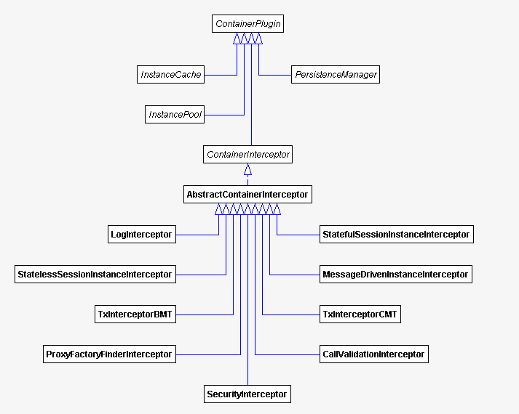
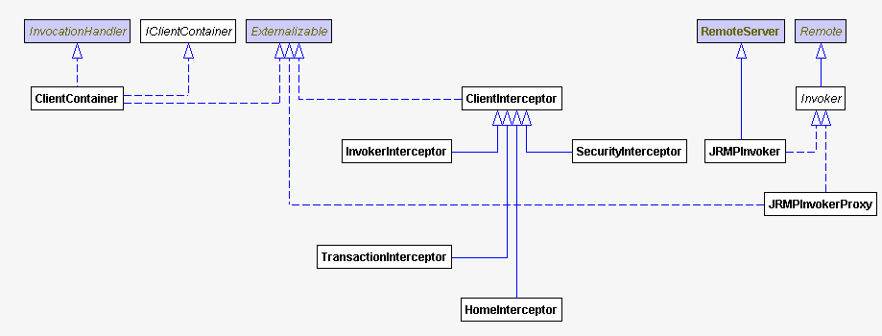
图17 EJB整体实现类图

4.2.2 启动/部署子模块类图
EJBAppDeployer
Deployer
AbstractComponent
图18 EJBAppDeployer类图
EJBAppDeployer继承AbstractComponent类，实现其作为系统组件的可初始化、可销毁、可管理接口。同时EJBAppDeployer实现Deployer接口，实现其部署功能，为kernel回调提供接口。
EJBApp
J2EEApp
Deployable
图19 EJBApp类图
EJBApp继承J2EEApp类，该类是Deployable的子类，Deployable是JTang中所有可部署模块的夫类。更多关于EJB的信息在EJBApp的成员保存。

4.2.3 MetaData子模块类图
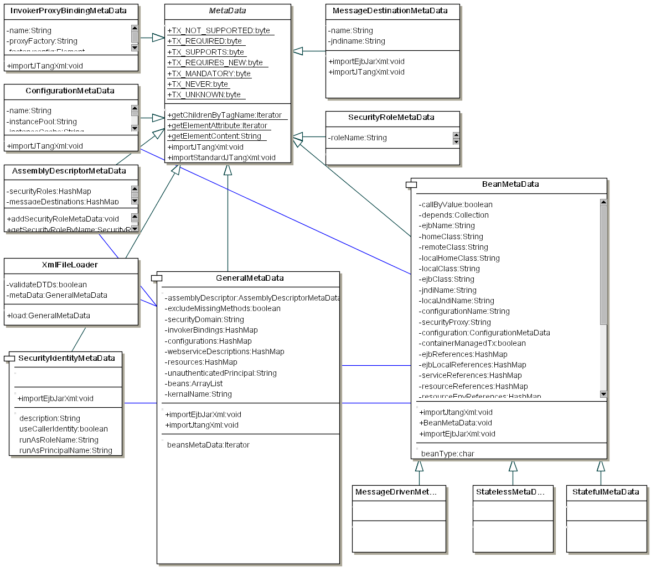
图20 MetaData子模块类图
MetaData类是所有配置信息元数据存储数据结构的基类；一个组件jar对应一个GeneralMetaData类，applicationMetaData类中保存了组件jar的配置信息，其中的ArrayList类型的beans记录了jar包中的每个beans的metadata；XmlFileLoader负责解析读取组件jar包中的MetaData。

4.2.4客户端拦截器子模块类图
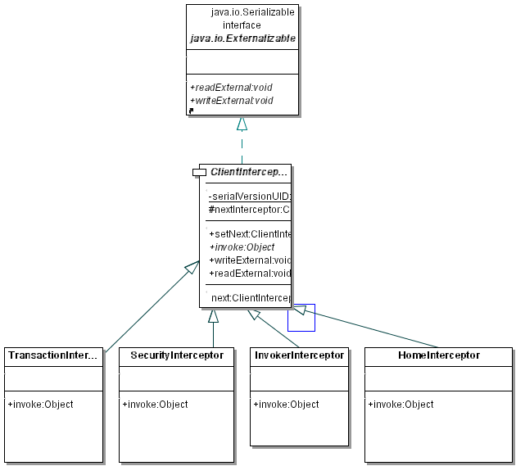
图21 客户端拦截器类图
ClientInterceptor是所有客户端拦截器的基类，由于客户端拦截器在用户调用时必须下载到客户端JVM上进行处理，所以ClientInterceptor必须实现java.io.Externalizable接口，以实现从服务器到客户机器上的序列化。ClientInterceptor拥有指针指向下一个拦截器，同时有一个invoke方法用于实现方法调用沿客户端拦截器链传递。

4.2.5 服务器端拦截器子模块类图
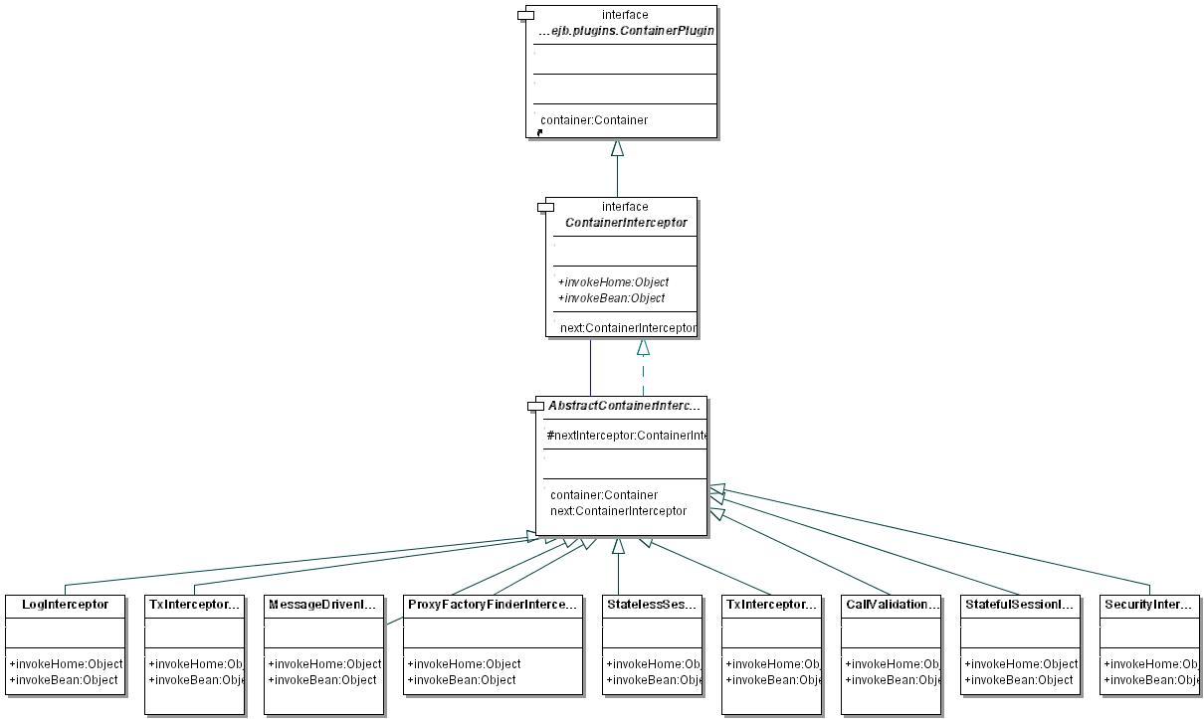
图22 服务端拦截器类图
ContainerInterceptor是所有服务端拦截器的接口，它做为容器插件继承了ContainerPlugin接口；AbstractContainerInterceptor是ContainerInterceptor的实现虚类，它拥有一个指针指向下一个服务端拦截器；所有的服务端拦截器继承AbstractContainerInterceptor虚类，实现invokeHome和invokeBean方法，完成远程方法调用在服务端拦截器链的传递。

4.2.6 容器子模块类图
Container是不同类型的容器实现的基类；Container本身是各种容器插件，包括Pool、Cache、PersistenceManager、ContainerInterceptor的集散地，Container并不负责具体的服务实现，它只负责对各种容器插件进行有效的调度和管理以提供容器服务。因而，各种类型的Container依据本身的特性和提供的服务拥有各种容器插件的成员变量，同时各容器插件实现的setContainer方法提供了回调容器的功能，从而有效建立起了容器和插件间的关联关系。
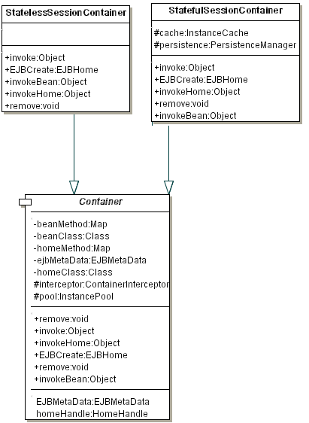
图23 容器子模块类图
容器子模块的类设计简单明了，对应于3种EJB类型，就设计三个类来对应，由于Entity Bean和MessageDriven Bean另外设计，这里主要设计2种Session Bean，给出MessageDriven Bean的接口，暂时不设计Entity Bean的接口。
1、Container类
该类作为所有子Container类的父类，给出所有与具体Bean无关的资源、管理方式以及与Bean相关的资源、管理方式等共同点。
ContainerInterceptor，该类作为拦截器链的最后一个环节，不参加拦截器链在配置文件的配置，完成将客户端的调用进行分类，根据Bean的类型，委托给具体的Bean Container来处理，Container再根据分类，处理请求。
Bean Class类和Home Class类，这两个类包含了所发布EJB的所有相关信息，由Container来控制：生成实例、获得方法类等等操作。
beanMethod和homeMethod这两个类，包含了EJB的Bean和Home类中包含的所有方法，由Container来控制，例如判断客户端的调用是Home调用还是Bean方法调用。
EJBMetaData该类包含了与发布EJB关联的所有元数据，由Container控制，例如取出该MetaData的相关内容初始化EJB的实例池等等。
InstancePool该类主要用来对该EJB的所有实例进行管理，该类与InstanceCache之间的区别在于，该类负责生成、销毁EJB实例，而InstanceCache完成对其的管理，缓存或者激活EJB实例。该类采用堆栈来管理EJB实例。
2、StatefulSessionContainer类
该类继承于Container类，给出管理Stateful Session Bean的所有操作。
该类继承于Container类，所以只需要将Container提供的功能补充，再额外提供一些操作即可满足需要。
在EJB的创建createBean（）的时候，就需要根据具体的Poolable，取出对应的Meta，初始化实例池，生成Bean实例。
在对待Poolable对象处理的时候，当释放一个EJB实例discard（）的时候，直接将其销毁掉，而不作为可以重复利用的资源。
3、StatefullessContainer类
该类继承于Container类，给出管理Stateless Session Bean的所有操作。
该类继承于Container类，所以只需要将Container提供的功能补充，再额外提供一些操作即可满足需要。
在对待Poolable对象处理的时候，当释放一个EJB实例discard（）的时候，将其包含的信息清除掉，作为可以重复利用的资源。

4.2.7 激活/钝化子模块类图
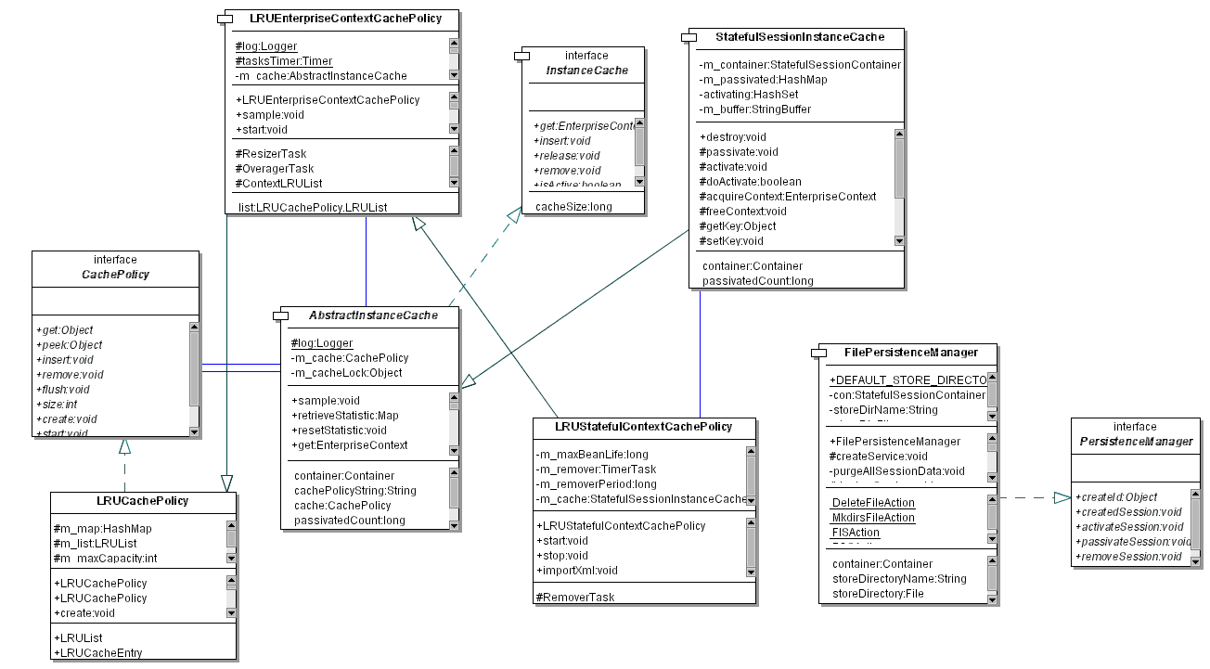
图23 激活/钝化子模块类图
激活/钝化模块分为三部分：Cache、CachePolicy和PersistenceManager。
（1）Cache部分：
《1》InstanceCache接口：
用于声明Cache要进行的激活/钝化等操作，由于是一个接口，因此内部函数全部为抽象函数。
《2》AbstractInstanceCache抽象类：

判断CachePolicy的存在与否，通过CachePolicy往cache中插入SFSB实例。
《3》StatefulSessionInstanceCache具体类：
扩展了AbstractInstanceCache抽象类，具体实现激活/钝化函数，激活/钝化的真正操作是在类中通过Container调用PersistenceManager来实现的。
（2）CachePolicy部分：
《1》CachePolicy接口
声明了缓存策略要执行的操作；CachePolicy在InstanceCache中的get和insert时
用到，其目的是为了将最近用到的实例放在双链表的头部，最少使用的节点放于双链表的尾部。由于是一个接口，因此内部函数全部为抽象函数。
《2》LRUCachePolicy具体类
实现了CachePolicy接口，同时定义了两个内部类（LRUList和LRUCacheEntry）。LRUCachePolicy基于双链表实现LRU算法，用于往cache中插入bean实例或者从cache中获取bean实例以及删除Cache中的bean实例。LRU算法体现在LRUList中的promote函数和demote函数上，将最近使用的bean实例置于双链表的头节点上，而最少使用的bean实例置于尾节点上；如果双链表空间已满，则删除其尾节点即最近最少使用的bean实例。
《3》LRUEnterpriseContextCachePolicy具体类
扩展了LRUCachePolicy，主要添加两个TimeTask(ResizerTask和OveragerTask)以及用于解析XML文件中的缓存策略。
ResizerTask负责根据失配次数动态调整缓存大小（失配次数较高则增加缓存容量，同时增加resize的频率；失配次数较少则减少缓存容量，同时减少resize的频率）；
OveragerTask则负责从缓存中删除超时未用的对象，并将其钝化；
importXml函数从参数element中读取下列基本信息：min-capacity、max-capacity、overager-period、resizer-period、max-bean-age、max-cache-miss-period、min-cache-miss-period、cache-load-factor。 然后判断这些信息是否合理，如果合理则将其赋值给类中的变量。
这些信息均在standardjtang.xml配置文件中配置
《4》LRUStatefulContextCachePolicy具体类
扩展了LRUEnterpriseContextCachePolicy，添加一个TimeTask（removerTask）。
removerTask负责删除超时未被调用的钝化bean实例。
（3）PersistenceManager部分：
《1》PersistenceManager是一个接口，声明了持久化管理器需要执行的操作，例如激活、钝化和删除超时的钝化实例等。
《2》FilePersistenceManager实现了PesistenceManager接口，并通过文件机制负责实现session的钝化和激活（将session信息写入二级存储机构中，即硬盘，以.ser文件形式存在，缓存目录为tmp\sessions）；

4.2.8 MDB子模块类图
该部分类图实际上是对容器相关类的封装和接口的继承，主要是以下6个类实现容器的功能，其中容器类通过调用其他几个类实现相关的操作：

MessageDrivenContainer | MDB容器基类，负责启动、停止MDB
MessageDrivenEnterpriseContext | MDB Context类
MessageDrivenInstanceInterceptor | 实例拦截器
MessageDrivenInstancePool | 实例池
MessageDrivenTxInterceptorBMT | BMT屏蔽Home
MessageDrivenMetaData | MDB元数据
备注：由于各个结构分散，并无逻辑结构上的联系，不再画出，其类图可参考其继承的基本类图。

4.3函数设计
参考: JAVA_Doc文档（给出链接）
类 名： EJBDeployer
方法 | 方法描述 | 输入 | 输出
create | 创建EJBApp | File jar | Deployable
deploy | 根据部署信息初始化容器 | Deployable comp | void
testCompliance | 确定EJB类的正确性 | BeanMetaData bean | void
undeploy | 删除EJB | Deployable comp | void

类 名： EJBApp
方法 | 方法描述 | 输入 | 输出
EJBApp | 创建EJBApp实例 | File jar | void
loadXML | 取得部署信息，创建MetaData | Element element | void

4.4接口及依赖关系

4.4.1 提供给其他模块的接口
模块名称 | 主要需求接口 | 功能要求列表
Console | Iterator getEJBModules() | 获取已经部署的所有EJB组件单元
Console | String getEJBJarXml(String jarFileName) | 获取某个已经部署的EJB jar的ejb-jar.xml部署描述文件信息
Console | String getJtangXml(String jarFileName) | 获取某个已经部署的EJB jar的jtang.xml部署描述文件信息
Console | Iterator getStatelessSessionBeans() | 获取已部署的EJB组件单元中的所有无状态会话Bean
Console | Iterator getStatefulSessionBeans() | 获取已部署的EJB组件单元中的所有有状态会话Bean
Console | Iterator getMessageDrivenBeans() | 获取已部署的EJB组件单元中的所有消息驱动Bean
Console | PoolState getInstancePoolState(String ejbModuleName, String ejbJNDIName) | 获取某个Bean的实例池状态
Console | void deploy(Deployable comp) | 部署某个EJB组件单元
Console | void undeploy(Deployable comp) | 卸载某个EJB组件单元
Console | void redeploy(Deployable comp) | 重新部署某个EJB组件单元

4.4.2 模块间的依赖关系
分模块说明自己的模块和其他各个模块之间的依赖关系，如内核启动子模块与ejb模块、JMS模块、JNDI模块等模块之间的关系，建议各用一张图同时配有文字说明来表示。

4.4.2.1 与JMS模块的关系
在不实现JCA的情况下，与JMS的交互任务是由MDB实例代码去处理，如何调用JMS模块则由MDB开发者实现，容器仅提供实例生成和运行的环境。
模块名称 | 主要需求接口 | 功能要求列表
JMS | javax.jms.Session;  javax.jms.QueueConnection;  javax.jms.QueueConnectionFactory;  javax.jms.QueueSession;  javax.jms.QueueSender;  javax.jms.Queue;  javax.jms.Message;  javax.jms.JMSException;  javax.jms.Destination;  javax.jms.Connection;  javax.jms.ConnectionConsumer;  javax.jms.ExceptionListener;  javax.jms.JMSException;  javax.jms.MessageListener;  javax.jms.ServerSessionPool;  javax.jms.Topic;  javax.jms.TopicConnection; | 对JMS的需求主要在于使用JMS的API。

4.4.2.2 与JNDI模块的关系
模块名称 | 主要需求接口 | 功能要求列表
org.jtang.naming.Util | Context createSubcontext(Context ctx, String name) | 创建一个子上下文，包括中间的子上下文，如:'a/b/c'中的a,b。
org.jtang.naming.Util | bind(Context ctx, Name name, Object value) | 将 val 以 name的名称绑定到 ctx中，确定所有中间层上下文存在。
org.jtang.naming.Util | rebind(Context ctx, Name name, Object value) | 将 val 以 name的名称重新绑定到 ctx中，确定所有中间层上下文存在。
org.jtang.naming.Util | unbind(Context ctx, Name name) | 将name的从ctx中解除绑定，并且如果它的父亲为空，则被删除。
org.jtang.naming.Util | lookup(Context context, Name name, Class clazz) | 在给定上下文中，根据name查找指定类型的对象。

4.4.2.3 与Kernel模块的关系
模块名称 | 主要需求接口 | 功能要求列表
Initializable | void init() | 进行初始化
Initializable | Boolean isInitialized() | 返回初始化状态
Destroyable | void destroy() | 销毁模块,释放资源
Managalbe | void getManagementInfo() | 获取管理信息
Servicable | void start() | 启动服务
Servicable | void stop() | 停止服务
Servicable | Boolean isStarted() | 查询服务状态
MethodInterceptable | void preInvoke() | 方法调用前调用的接口
MethodInterceptable | void postInvoke() | 方法调用后调用的接口

org.jtang.kernel.org中各模块之间的关系如下图所示：

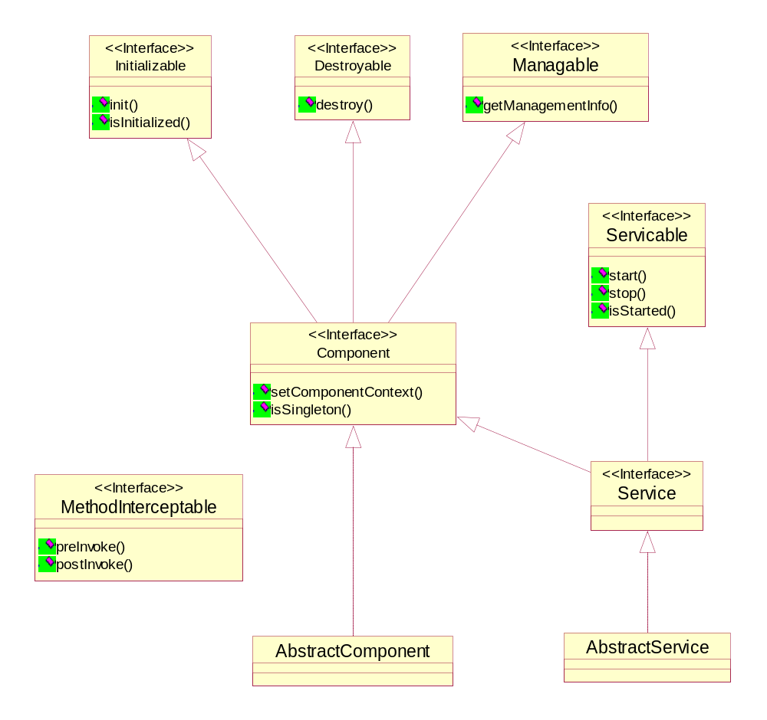
图24 org.jtang.kernel.org中的模块关系图
实现Component接口或者继承AbstractComponent类的模块作为一种系统的组件，例如：EJBAppDeployer。而实现Service接口或者继承AbstractService类的模块则作为一种系统的服务，例如：JRMPConnecor。这两者的区别在于，后者具有线程性质，可以启动或者停止，例如：JRMPConnector作为一个单独的线程，实时监听某个端口；而EJBAppDeployer则在初始化以后，作为一个对象由系统进行调用。

4.4.2.4 与DataSource模块的关系
EJB模块仅在组件部署时读取配置文件对相应的数据源进行绑定，这更多地是涉及到对JNDI地调用，并没有直接对DataSource的接口进行实现和调用。对DataSource的调用由Bean提供者进行，容器实现仅仅提供了获取其引用的方式。

4.4.2.5 与Security模块的关系
模块名称 | 主要需求接口 | 功能要求列表
Security | org.jboss.security.AuthenticationManager | 验证当前用户的principal与credential是否匹配(isValid);
Security | org.jboss.security.RealmMapping | 将操作环境中principal到应用领域中principal的映射[public Principal getPrincipal(Principal principal)];  获取操作环境中principal所有的应用领域中角色[public Set getUserRoles(Principal principal)]  验证当前用户是否有部署描述符中指定的角色[doesUserHaveRole]；

4.4.2.6 与Transaction模块的关系
模块名称 | 主要需求接口 | 功能要求列表
Transaction | javax.transaction.Status;  javax.transaction.Transaction;  javax.transaction.TransactionManager;  javax.transaction.xa.XAResource; | PM（持久性管理）模块的要求主要涉及到事务的管理上。保证事务操作的完整性。

4.5物理设计
无

4.5.2 配置文件设计
配置文件列表
文件名 | 路径 | 描述 | 备注
ejb-jar.xml | 各组件jar包meta-inf目录下 | 规格说明  应用范例 | Ejb标准的部署配置文件
jtang.xml | 各组件jar包meta-inf目录下 | 规格说明  应用范例 | 可选，Jtang的ejb部署简单配置文件
standardjtang.xml | server/config目录下 | 规格说明  应用范例 | Jtang缺省的配置文件，包括容器，拦截器等

4.6测试要点
列出系统进行集成测试、压力测试和系统测试（产品相关的各类测试，如安装、卸载、恢复等）时的各个测试要点；
测试类型 | 测试要点 | 测试要求 | 测试结果
集成测试
压力测试
系统测试

4.7界面设计
（本节为可选）按照功能点给出模块的界面设计，若为B/S架构的界面，建议直接用html画出所有的系统界面，并给出链接。
5尚未解决的问题
序号 | 问题描述 | 备注
6参考资料清单
- Sun Microsystem, “Enterprise JavaBeansTM Specification, Version 2.1”.
- Rahim Adatia, Faiz Arni, Kyle Gabhart等著，喻文中，邱仲潘等译，“EJB编程指南”，电子工业出版社，2002。

